「共谋者」

AI 驱动的沉浸式剧集观影体验平台
Conspirator · Where Every Viewer Becomes a Co-Author

视频不再是一条线，而是一个空间
参赛赛道 | 命题赛道一：用AI玩转出圈交互叙事，解锁长视频沉浸式新体验
选手姓名 | 陈可欣
Demo 链接 | https://house-of-dragon-phi.vercel.app/  （注：需要vpn打开）

观众不再是旁观者，而是叙事的共谋者。

腾讯 PCG 校园 AI 产品创意大赛 · 说明文档

目录
共谋者——AI 驱动的沉浸式剧集观影体验平台 1
视频不再是一条线，而是一个空间
模块一 用户洞察与问题定义
1.1 目标用户 4
1.2 用户画像 5
1.3 用户痛点 7
1.4 使用场景 9
模块二 产品方案设计
2.1 产品概述 11
2.2 核心功能 12
2.3 产品架构 13
2.4 交互流程 17
- AI解析对话—— 你的即时追剧搭子
- 实时人物识别——「这个人是谁」一键搞定 18
- 角色内心对话——钻进角色的脑子里 18
- 符号热点——导演埋的彩蛋，我们帮你找到 19
- 伏笔对照——让编剧埋下的线索「自己浮出来」 20
- 文化梗高亮——台词里的双语梗和话中话 20
- 立场投票与推演——打破固定结局的「如果引擎」 21
- 人物关系图——不是附属物，而是剧情推进的一部分 23
- 剧情脉络——给这一集做一次 X 光 23
- 关键线索清单——全集符号的全景索引 24
- 我的立场轨迹——看看你是个什么样的观众 25
- 设定百科——世界观不再是门槛 25
- 收藏系统——不想丢掉的那些瞬间 26
- 共谋模式总开关——随时可以隐形 27
2.5 创新与差异化 27
模块三 AI原生能力说明
3.1 AI 核心能力 30
3.2 AI 如何解决痛点——去掉 AI，产品还能成立吗？ 34
3.3 AI 技术方案 36
模块四 其他亮点
4.1 落地可行性 40
4.2 商业化思考 40

模块一 | 用户洞察与问题定义

1.1 目标用户
「共谋者」面向的不是一个模糊的「年轻人」群体，而是五类有着截然不同观影习惯和核心障碍的具体用户。我们在调研中发现，虽然都在看同一部剧，但他们「卡住」的地方完全不同——有人卡在「记不住」，有人卡在「看不懂」，有人卡在「没意思」，有人卡在「不够深」，有人卡在「接不上」。一个好的产品不能只解决其中一个问题，而是要让每一类用户都能在自己卡住的那个点上找到出口。
「共谋者」面向的核心用户群体是深度剧集爱好者——他们并非随意刷剧、看完即走的被动消费者，而是那些愿意反复回看关键场景、主动在社交媒体上参与剧情讨论、对每一个镜头语言和角色动机都充满好奇心的高参与度观众。这些用户大多是大学生或年轻职场人，日常活跃在豆瓣影评区、B 站深度解析视频的评论区、微博超话和小红书的剧集讨论版块，他们已经形成了「看完一集剧 → 搜解析文章 → 回到社区讨论」的固定消费链路。然而，这条链路本身就意味着巨大的摩擦成本——用户需要在播放器、搜索引擎、百科词条和社媒平台之间反复切换，才能完成从「看到」到「看懂」再到「有话想说」的完整体验闭环。
以下数据来自对小红书、知乎、微博、豆瓣、B 站、虎扑、贴吧、TapTap 等平台用户评论的系统性采集与分类分析。我们从中提取了与「共谋者」产品方向直接相关的三个主题共 60 条评论，按主题归类摘录代表性原声如下。

主题 1：互动选项太少（18 条，占比 30%）
这是用户对长视频互动体验最集中的不满。73% 的受调研用户明确表示「选项太少」是互动视频的主要缺点（来源：东方财富/头豹研究院）。用户的核心感受是「选了也没用」——形式上给了你选择权，但无论选什么，剧情都走向同一个终点。
「互动剧的选项像是有标准答案，每个'错误选项'会立刻导致野外生存计划失败，然后引导观众重新选择，感觉互动性很差。」——豆瓣用户
「这也能叫互动剧？选项太少了，基本都是二选一，而且很多选择根本不影响剧情走向，完全没有那种自己掌控主角命运的沉浸感。」——豆瓣用户
「作为剧集，剧情无聊；作为游戏，选择太少；作为交互剧集，尝试是好的，其他方面平平无奇。这可能就是目前大多数国产互动剧的通病，形式大于内容。」——豆瓣用户
「大部分的交互操作均较为单一，且故事线分支都是二选一的简单选择，完全没有真正的选择感。」——新浪财经
共谋者的回应： 「共谋者」的立场抉择系统在十个关键剧情节点提供三选一投票（而非二选一），每个选项附带 AI 生成的「内心理由」帮助代入思考，八个触发点配置了 AI 反事实推演——推演结果不是预写的固定文本，而是大模型实时生成的个性化平行世界线叙事，支持多轮追问。排列组合出的体验路径是成千上万条，从根本上解决了「选了也没用」的问题。
主题 2：分支剧情简单（22 条，占比 37%）
这是评论数量最多的主题。用户对现有互动剧分支的核心吐槽是「形式大于内容」——支线鸡肋、结局单一、「PPT 式互动」毫无沉浸感。
「固定的剧情发展，无论怎么选都还是会走下去，否则故事就结束了。这种互动设计太没成就感了。」——豆瓣用户
「剧情分支单薄，结局太简单，感觉支线内容非常鸡肋，没有作为互动剧该有的沉浸感。」——钛媒体
「互动剧的选项感觉就是摆设，不管选哪个最后结局都差不多，分支剧情太敷衍了。」——知乎用户
「目前来看，视频网站主导下的视频'互动'，基本都是让观众在预设的剧情节点选择二选一，触发相应剧情。无论怎么选，结局都是注定几个，且由制作者事先设置，支线非常鸡肋。」——36 氪/全媒派
共谋者的回应： 这些吐槽本质上指向一个根源——人工预拍分支的成本天花板。Netflix 的《潘达斯奈基》做到了影视工业的极限，但每多一条分支就多一倍制作成本，最终只能支持有限的几个选择点。「共谋者」用 AI 推演绕开了这个瓶颈：推演内容不是预先拍摄或预先编写的，而是大模型根据用户的具体选择和当前剧情上下文实时生成的——这意味着分支的丰富度不再受制于制作预算，而是由 AI 的推理能力决定。
主题 3：字幕与 UI 体验差（20 条，占比 33%）
这个主题虽然更多指向腾讯视频本身的产品问题，但其中反映出的「字幕翻译差」「双语字幕对不上」等痛点，恰好是「共谋者」文化梗高亮系统的切入点。
「一上来差点没听懂 was 和 used to be 到底有什么区别，字幕翻译水平实在是有待提高。」——豆瓣用户
「字幕错乱的问题出现过好几次了，特别是双语字幕的时候，中文和英文经常对不上号，或者显示一半就没了。」——贴吧用户
「视频暂停时插入广告定格且自动最小化，导致看清字幕非常困难，这种 UI 逻辑太混乱了。」——微博用户
共谋者的回应： 「共谋者」的文化梗高亮系统在底部渲染独立的中英双语字幕带，关键台词以金色下划线标注并提供三层深度解析。字幕来源不依赖平台的内置字幕，而是由 Whisper 语音转写模型从视频音轨独立生成、带精确时间戳——从根本上绕开了平台字幕翻译质量差和显示错乱的问题。

1.2 用户画像
在我的调研中，这批用户可以进一步细分为五种典型画像，每类用户面临不同的核心障碍，对应「共谋者」不同的功能模块：
用户类型 | 典型特征 | 核心痛点 | 对应功能模块
轻度跟看者 | 热门剧跟风看，追更不稳定，  常断档 3-7 天 | 上一集忘了、人物认不清、  补剧成本高 | 叙事 X 光 ·  剧情脉络回顾
高意愿低耐心者 | 愿意看长内容，但注意力  已被短视频改造 | 节奏慢、信息密、容易走神，  近三成观众使用倍速 | AI 解析面板 ·  三档深度切换
设定敏感型影迷 | 追悬疑、权谋、历史、英美剧 | 设定复杂、文化梗难懂、  字幕丢失双关 | 符号热点 + 文化梗  高亮 + 设定百科
角色沉浸型用户 | 对角色情感投入高，  渴望互动与二创 | 想深入角色内心但  无交互方式可用 | 角色内心声部  对话系统
回流补课用户 | 曾弃剧，因热搜/安利回来 | 已掉线不知从哪接上，  怕被剧透 | 防剧透模式 +  主线速通

第一类：轻度跟看者——「上一集谁死了来着？」
这类用户大多是 22 到 28 岁的职场人，热门剧会跟着看，但追更节奏不稳定——出差一周、加班几天，回来就断档了。他们面临的核心问题不是「不想看」，而是「忘了」。上一集发生了什么、这个角色跟那个角色是什么关系、那条暗线现在推进到哪里了——这些信息在断更三到七天后就会大面积模糊。传统的解决方式是重看上一集或者搜剧情回顾，但这意味着至少半小时的额外时间投入，很多人在这个门槛前直接选择了弃剧。「共谋者」为这类用户准备的是叙事 X 光的剧情脉络回顾（主线模式下两分钟扫完前情）、角色关系图（按当前进度动态展示，点击即可看 AI 生成的人物档案）和 AI 解析面板的快速问答（直接问「上一集最后发生了什么」就能得到精准回答）。

第二类：高意愿低耐心者——「看剧已经变成背景音了」
这类用户是 18 到 25 岁的大学生或刚工作的年轻人。他们愿意看长内容——事实上他们对复杂叙事剧集有真实的兴趣——但他们的注意力已经被短视频和信息流重新塑造了。长视频的铺垫段落、缓慢的叙事节奏和缺乏即时反馈的线性结构，让他们很难保持专注。近三成观众已经习惯性地使用倍速看剧，「一边看剧一边刷手机」更是普遍行为。一位用户在社交平台上坦言：「看剧已经变成背景音，真正让我有参与感的还是游戏。」这类用户需要的不是更好的画质或更少的广告，而是在长视频的观看过程中获得类似游戏的即时反馈和主动参与感。「共谋者」为他们准备的是符号热点系统（画面上不断亮起的发现感）、立场抉择卡（每隔几分钟就来一次「如果你来选」的参与感）和 AI 解析面板的三档深度切换（看到不懂的随时问，不用切出去搜）。

第三类：设定敏感型影迷——「导演埋了个彩蛋但我没看出来」
这类用户是 20 到 30 岁的深度剧集爱好者，追的剧以权谋、悬疑、历史和英美剧为主。他们看完一集后的第一件事不是关播放器，而是去搜解析——B 站的 UP 主视频、豆瓣的长评、微博超话里的分析帖。他们面临的核心障碍有两个：一是文化隔阂，英美剧的字幕翻译通常采用直译策略，双关语、委婉表达和文化梗在翻译过程中被完全抹平，正如一位用户吐槽的：「英美剧字幕翻译就图个直译，双关、梗全没了，一句话明明观众在笑，我看着字幕完全 get 不到。」二是解读滞后，高质量的解析内容通常要在播出后一到三天才能产出，而用户最渴望深度解读的时间窗口恰恰是刚看完的那一两个小时。「共谋者」为这类用户准备的是文化梗高亮系统（七条台词级的文化解读，从一句话速览到深度解析三层深度）、符号热点系统（三十九个导演埋设的视觉符号逐一标注）和设定百科（十四张世界观卡片随时查阅）。

第四类：角色沉浸型用户——「我想知道他在想什么」
这类用户是 18 到 28 岁的高情感投入观众。他们追剧不是为了看情节推进，而是为了和角色建立情感连接。他们在社交媒体上以角色视角发帖讨论，写「如果我是雷妮拉我会怎么选」的长文，对角色的每一个决定都有强烈的情绪反应——愤怒、心疼、不甘。Character.AI 月活突破两千万证明了这类用户在全球范围内的规模，而我们的调研数据显示 73% 的用户认为现有互动剧的选项太少、「选了也没用」。他们真正想要的不是「和一个 AI 聊角色」，而是钻进角色的脑子里、听到角色内心不同力量的角力、用自己的方式去逼问角色的真心话。「共谋者」为这类用户准备的是角色内心四色声部对话（五个角色 × 四种声部 × 四种立场跟问，每次对话都是独一无二的心理探索）、立场推演系统（选择之后 AI 推演平行世界线，让「如果心理」从想象变成体验）和我的立场轨迹（AI 帮你分析「你是一个什么样的观众」）。

第五类：回流补课用户——「我想接着看但怕被剧透」
这类用户是曾经弃剧者。他们可能是因为工作忙断更太久而放弃，也可能是因为前几集节奏太慢而弃坑。但某一天他们在微博上看到了热搜、在朋友圈看到了安利、在 B 站首页看到了高能混剪，于是决定重新入坑。他们面临一个两难困境：想快速了解之前错过的剧情以便接上，但又极度害怕在搜索过程中被剧透后续内容——搜一个角色名可能就看到「某某在第八集被杀」的词条。这种恐惧往往导致他们在补课的门槛前再次放弃。「共谋者」为这类用户准备的是业界独创的三层防剧透机制：角色档案和关系数据的按集数信息边界确保角色只知道「截至你看到这里」的事实；叙事全景的隐藏节点只在视频播到对应时间点后才解锁；关系图的时间切片严格过滤未来集数的关系变化。配合剧情脉络的主线模式，用户可以在完全不被剧透的情况下用两分钟扫完前情、接回断点。

1.3 用户痛点
我们对用户痛点的梳理并非来自产品团队的主观臆断，而是基于对中文互联网公开渠道——包括小红书、知乎、微博、豆瓣、B 站评论区——的系统性用户声音采集。经过归纳分析，我们将核心痛点聚焦为以下四个层面。

痛点一：信息过载与碎片化——「看不懂」成为常态
复杂叙事剧集往往涉及二十多个角色、七八个家族势力、跨越数十年的时间线，以及大量需要观众自行拼凑的暗线和伏笔。在用户调研中，这种「信息负荷过高但组织混乱」的体验被反复提及。有用户在社交平台上吐槽：「现在很多国产长剧就是人物一大堆，关系乱七八糟，看了十几集还是搞不清谁是谁。」另一位用户则形容自己的追剧体验「像在备考」，因为每看一集都需要反复查阅人物关系图才能跟上主线。这个问题在英美剧中尤为突出——字幕翻译通常采用直译策略，导致双关语和文化梗被完全抹平，正如一位观众所说：「英美剧字幕翻译就图个直译，双关、梗全没了。」
痛点二：解读滞后——最需要答案的时候无处可问
对于追更型用户来说，一集播出后最渴望深度解读的时间窗口恰恰是刚看完的那一两个小时，然而高质量的解析内容通常需要一到三天才能产出。在这个空窗期内，用户只能在弹幕和社交媒体的碎片化讨论中寻找线索，而这些内容质量参差不齐、常常包含剧透。更深层的问题在于，现有的所有解读形式都是与播放器完全脱离的独立内容，用户必须中断观影、切换应用、搜索筛选，整个过程充满摩擦。
痛点三：缺乏互动与代入感——观众沦为被动旁观者
「参与感不足」是用户表达最强烈的情绪之一。多份媒体报道指出近三成观众已习惯使用倍速看剧，「一边看剧一边刷手机」更是普遍行为。一位用户坦言：「看剧已经变成背景音，真正让我有参与感的还是游戏，能做选择、能跟人互动。」另一位则直接表达不满：「长视频越来越像被动灌输，我什么都改变不了。」这些声音揭示的本质问题是：短视频和互动游戏已经充分训练了用户「即时反馈」和「主动选择」的心理预期，传统长视频的线性被动观看模式正在加速失去吸引力。
痛点四：角色理解停留表面
复杂叙事剧集的魅力很大程度上依赖于角色动机的多层性——政治算计、家族忠诚、个人情感和生存本能交织在一起。然而观众只能通过台词和表情猜测角色内心，即便最优秀的影评人也只能提供单向静态的解读。用户无法以对话方式追问「你做那个决定时内心真正的恐惧是什么」——这种探索角色心理深层结构的需求，在传统内容形态下完全无法满足。
下表总结了四大痛点与「共谋者」对应方案之间的映射关系，以及来自用户调研的代表性原声：

痛点 | 代表性用户原声 | 「共谋者」解决方案
信息过载  看不懂 | 「一边看剧一边查人物关系图，  感觉像在备考，不是放松」 | 符号热点实时标注 +  25 角色档案 + 关系图
解读滞后 | 「不知道导演拍这个镜头啥意思，  最后只能去看 B 站解说」 | AI 解析面板即时问答  [事实]/[解读]/[推测] 分层
缺乏代入感 | 「长视频越来越像被动灌输，  我什么都改变不了」 | 10 个立场投票点 +  AI 反事实推演
角色理解浅 | 「想知道角色在想什么，  但分析文章只能单向阅读」 | 沉浸 式  与角色内心对话

1.4 使用场景

场景一：边看边解——知识在需要的瞬间触达
周六晚上十一点，一位英美剧爱好者正在追看《龙之家族》第五集。画面进入亚莉森特身着绿色礼服出场婚宴的经典场景，她隐约记得在社交媒体上看到过「绿色在这部剧里有特殊含义」，但具体是什么已经想不起来。就在这时，她注意到视频画面上方浮现出一个带有 ✦ 标识的符号热点标记，轻轻点击后右侧展开了一张设定百科卡片，用六十字的摘要解释了「绿色在维斯特洛的政治语境中代表海塔尔家族向坦格利安宣战」，并附有三百字的深度解读。与此同时，屏幕底部字幕区中亚莉森特的一句台词被自动标注为金色高亮，鼠标悬停即可看到这句台词的英文原文、双关含义和文化背景。她没有暂停视频、没有打开浏览器、没有搜索百科——知识在她产生疑问的那一秒精准触达，而观影的沉浸感始终没有被打断。在整个demo中，系统标注了三十九个这样的视觉符号，涵盖道具、色彩编码、角色缺席、剪辑手法等七个类别，以及七条关键台词的文化梗解析，构成了一张隐形的「编剧意图地图」。

场景二：立场代入与推演——每个观众都成为剧情的共谋者
剧情推进到克里斯顿·科尔向雷妮拉求私奔的高潮场景。画面右下角悄然浮现一张半透明的立场卡，带着十秒倒计时：「如果你是雷妮拉，你会怎么选？」三个选项分别是接受私奔放弃王位、拒绝并维持王储身份、利用骑士的感情要挟他效忠。用户将鼠标悬停在每个选项上，可以看到系统预设的「内心理由」——「你想过自由的生活，远离宫廷的算计」「你不能辜负父亲的信任，你是王位继承人」「感情是筹码，骑士的忠诚比爱情更有用」——帮助她从角色视角代入思考。她做出选择后，立场卡变形为「展开推演 →」按钮，右侧 AI 面板自动打开。AI 以第二人称剧本式叙事，用三段流畅的文学性段落推演出「如果你真的选了私奔」之后的世界——雷妮拉与克里斯顿出逃、王座落入亚莉森特之手、但戴蒙率龙追上二人……每段推演以一个开放式反问结尾：「可是当你得知父亲因此抑郁而终，你还觉得自由值得吗？」她点击这个问句继续追问，AI 在同一对话流中展开更深层的推理。这不是一个简单的选择题游戏，而是一个让她亲身经历「如果心理」的沉浸式体验——《权游》血色婚礼后 Reddit 与豆瓣关于「如果罗柏听了 Catelyn 的话」的讨论帖累计超过五万条，证明观众对反事实推演有持续而强烈的渴望，而「共谋者」第一次把这种渴望变成了产品体验。

场景三：钻进角色的脑子——与剧中角色对话
同一个晚上，用户被婚宴上戴蒙的一个眼神触动，想知道他此刻到底在想什么。她在 AI 面板中切换到「角色」模式，选择了戴蒙。系统以流式散文呈现戴蒙此刻的内心——表层是一个放荡不羁的王子在审视婚宴上的政治角力，深层是一个被兄长放逐的人在回忆自己失去的一切。随后出现三个开场问题供她选择。她点击了「你真的爱雷妮拉，还是只是想要王位？」——戴蒙回应了。但这不是简单的一句话回答：系统同时展现了他内心两个声部的角力——蓝色理性声部「王座算计」在权衡这个问题的政治风险，红色本能声部「龙血」在因愤怒而沸腾：「你凭什么问我这个？」下方还有一行灰色的潜台词：「他在想：如果她知道真相，还会站在我这边吗？」用户可以继续以「火焰」立场挑衅他——「你是不是害怕了？」——或以「血亲」立场亲近试探——「我理解你，我们是一样的人。」每一种立场都会将对话推向完全不同的方向，十轮对话之后，她对戴蒙这个角色的理解已经远远超过了任何解说视频或影评文章能够提供的深度。

场景四：看完一集后的全景回顾
一集看完，用户没有急着关掉播放器，而是点开了视频下方的叙事 X 光面板。Tab 1 的剧情脉络以 SVG 节点图呈现了整集的叙事结构——七个主线节点、三个支线节点清晰展开，其中三个隐藏节点在她观看过程中逐步解锁，揭示了编剧埋设的暗线（比如韦赛里斯鼻子上的绷带始终在恶化）。她注意到节点上方有几个小金点——那是她观影过程中投出的立场标签，记录了她在每个关键时刻做出的选择。她切换到 Tab 2 角色关系图，以力导向布局呈现的二十五个角色和四十九条关系清晰可见，已死亡的角色自动标注灰色，换演员的角色显示了不同版本。她好奇地点击了阿莉森特的节点，右侧弹出了一份 LLM 现场生成的人物档案——严格控制在当前观看进度内，不剧透未来。最后，她打开 Tab 4「我的立场」，看到自己全程十个选择的时间线清单，点击「生成立场总结」——AI 以流式输出一段第二人称的 issue-by-issue 叙述：「在谷地你选择了同情戴蒙的处境，但在君临你拒绝了克里斯顿的求私奔。你在权力与感情之间始终倾向理性，但你对雷妮丝的旁观却选择了沉默——也许你比你自己以为的更像一个政客。」她忍不住笑了——这是第一次，一个产品告诉她「你是一个什么样的观众」。

场景五：回流补课——断档用户的无剧透接回
另一位用户上个月因为出差断更了三周，现在想接着看第五集但已经忘了前四集发生了什么。她打开共谋者，叙事 X 光面板的「主线模式」只显示主线节点，让她用两分钟快速扫完前情脉络。角色关系图通过 per-episode 的时间线切片，只展示截至她当前进度的关系状态——不会剧透她还没看到的婚约、背叛或死亡。当她对某个角色模糊不清时，点击头像即可看到一份 LLM 生成的简洁档案。当她准备好后点击播放，共谋模式自动开启，所有 AI 叠加层恢复工作——她以零剧透的方式，用五分钟完成了「断点续追」，这在传统观影体验中需要翻看百科、重看片段、搜索解说才能勉强做到。

模块二 | 产品方案设计

2.1 产品概述
长视频的真问题不是「不好看」，而是强迫观众用过时的姿势消费内容。 3A 游戏（《巫师3》《底特律：变人》《最后生还者》）已经把叙事密度做到了电影级，但玩家是参与者而非旁观者——同样质量的剧情，「玩」比「看」让人更投入。这不是因为游戏更好，而是因为交互层让大脑保持兴奋：玩 90 分钟游戏不需要意志力，看 90 分钟剧需要。赛题说明会明确指出长视频要对抗的是游戏的沉浸感和短视频的即时刺激，而当前的长视频产品生态——无论是弹幕、倍速还是 AI 跳看——都只是在「被动观看」这个旧范式上修补，没有触及根本。
「共谋者」是一个让长视频获得游戏级交互的 AI 原生产品。 它的核心理念是：在不破坏导演原作完整性的前提下，通过 AI 原生的交互机制，让观众从「看戏的人」变成「与戏共谋的人」。产品名称中，「共」代表观众和创作者共同完成一次观看体验，「谋」代表剧情中的博弈、推演和选择，「者」代表观众的身份被重新定义。具体而言，产品在视频播放器中叠加了一个实时语境感知的 AI 解析层——包含符号热点标注、文化梗双语高亮、立场抉择与反事实推演、以及 Disco Elysium 式的角色内心四色声部对话——将游戏中最迷人的「分支叙事」和角色 RPG 最迷人的「NPC 对话」，移植到任何已经拍好的剧集上。
这件事此前从未有产品做到。 Netflix 的《黑镜：潘达斯奈基》曾尝试过类似方向，但因为依赖人工预拍多分支，只能支持一两部特拍剧、三到五个分支，成本翻倍且无法规模化。Character.AI 月活突破两千万证明用户对「和虚构角色对话」有持续渴望，但这些对话完全脱离剧情上下文，体验割裂。腾讯元宝的「追剧搭子」偏向情感陪伴而非理性理解增强，爱奇艺的「跳看」解决的是「看得快」而非「看得懂」。「共谋者」的差异化在于：它是第一个用 AI 把游戏机制普适化移植到长视频上的产品——AI 是这条路从「特例实验」到「普适产品」的唯一通路。
为什么是 AI 原生？ 这个产品的核心检验标准是：拿掉 AI，产品还能成立吗？答案是完全不能。角色内心对话依赖大模型的角色扮演与结构化输出能力，不存在任何非 AI 方案能让百个角色都能开放式对话；立场推演依赖 LLM 的反事实推理能力，人工预写一部剧的潜在决策点成千上万的「假设剧本」在工业化层面不可能；符号解析依赖 Tool-using Agent 的多轮推理，人工逐帧标注在成本上不可扩展；实时识脸依赖 Vision LLM 与 CV 模型的协同，没有它用户必须手动查阅角色表而打断观影。从知识库构建（十五个以上离线 AI 自动化脚本）到运行时交互（十个实时 LLM 端点加独立 CV 服务），AI 贯穿了产品的每一个层面——这不是在传统视频产品上粘贴了一个问答窗口，而是一个从架构层就不可能脱离 AI 存在的产品。
一句话：在你看剧的每一秒，AI 都在「看同一个画面」并准备好了你可能想问的一切——而你不再是旁观者，你是共谋者。

一句话：在你看剧的每一秒，AI 都在「看同一个画面」并准备好了你可能想问的一切——而你不再是旁观者，你是共谋者。

2.2 核心功能
「共谋者」的功能体系由六大模块构成，每一个模块都精准对应一个或多个用户痛点，形成了从「看懂」到「参与」到「沉浸」的完整体验链路。AI 解析面板（AgentPanel）是视频右栏的核心对话区，支持自由问答、五个快捷提问和深度档切换三种模态，系统以流式输出返回 [事实]/[解读]/[推测] 分层标注的回答。角色内心对话系统（CharacterPanel）灵感来源于经典游戏《极乐迪斯科》，将每个角色的内心拆解为蓝色（理性权衡）、紫色（情感记忆）、红色（本能冲动）、琥珀色（直觉预感）四种声部，用户可通过王者、血亲、审慎、火焰四种立场跟问推动对话发展。
符号热点系统（SymbolHotspots）在画面上以七种视觉类别的角标标注编剧和导演埋设的符号，每个角标支持三种交互动作。文化梗高亮（MemeOverlay）在字幕区自动标注关键台词并提供三层信息深度。立场抉择系统（StanceCard）在十个关键转折点触发投票并生成 AI 推演。叙事 X 光（StorylineXRay）在视频下方常驻展示剧情脉络节点图、角色关系力导向图、关键线索清单和立场轨迹回顾四个维度。

功能模块 | 核心能力 | 数据规模（E05） | 解决痛点
AI 解析面板 | 自由问答 + 快捷提问  [事实]/[解读]/[推测] 分层 | 3 种模态 · 10 个端点 | 解读滞后
角色内心对话 | 四色声部 × 4 种立场跟问  10 轮对话上限 | 5 个可对话角色  每角色 3 个具名声音 | 角色理解浅
符号热点 | 画面叠加角标  3 种 CTA 交互 | 39 个符号 · 7 个类别 | 信息过载
文化梗高亮 | 双语字幕 + 金色关键词  三层信息深度 | 7 条 dialogue riffs | 文化隔阂
立场抉择 | 10s 倒计时投票  AI 反事实推演 | 10 个 stance triggers | 缺乏代入感
叙事 X 光 | SVG 节点图 + 力导向图  线索清单 + 立场回顾 | 7+3 节点 · 3 隐藏 | 信息碎片化

2.3 产品架构
「共谋者」的架构不是功能的简单堆叠，而是围绕一个核心信念组织的：观众的注意力是最稀缺的资源，每一个 AI 功能的出现都必须值得它占用的那一秒钟。并且在播放界面加入了共谋模式的总开关，如果用户不想被打扰，那么可以关掉共谋模式，在最大程度上给了用户可掌控的自由。 整个系统分为六层，自上而下分别承担不同的职责，但它们共享同一条血管——视频的实时播放时间。这条时间总线是全局唯一的权威时间源，所有「剧情同步」功能都从它派生：立场卡该在哪一秒弹出、关系图里谁该在这个时间点死掉、某个符号标注在这一帧是否该亮起来——答案全部来自同一组时间戳。
第一层：画面叠加层——让画面自己「开口说话」
这是用户在观影过程中最直接感知到的一层。八个交互组件以半透明浮层的形式叠加在视频画面之上，但设计原则不是「往画面上贴东西」，而是「让画面里本来就存在的信息浮出来」。符号热点系统就是最典型的例子：当亚莉森特胸前的海塔尔胸针出现在画面中时，对应位置会亮起一个呼吸感的小光点——它不是我们加上去的信息，而是导演本来就放在那里、但大多数观众会错过的信息。点击之后根据符号类型分流到三条不同的路径：设定百科解释这枚胸针的政治含义，文化梗解析这个场景的台词双关，或者直接跳回前一集的某个关联场景让你重温伏笔。底部字幕区的文化梗高亮也是同样的逻辑——不是在字幕旁边加注释框，而是让关键台词本身发光，hover 上去才展开解析，视频始终在播，沉浸感不被打断。
立场抉择卡是这一层里最「游戏化」的组件。它在剧情的关键转折点——比如克里斯顿求私奔、亚莉森特绿裙登场——以一张半透明的小卡片浮在画面角落，带着十秒倒计时安静地等你做选择。你不理它，它就自己消失，绝不强迫。但如果你选了，它就变成一扇通往平行世界的门。而实时识脸系统则像一个永远在场的助手：你想知道画面里那个人是谁，点一下，六秒钟后标签消失，它不抢戏。但它的识别结果同时悄悄地流向了四个下游——更新了右栏的在场角色列表、刷新了角色内心对话的候选人、调整了关系图的焦点高亮。一个按钮的背后，四条数据河流同时流动。
最重要的是共谋模式总开关：一个 ✦ 按钮，关掉之后全部叠加层瞬间下线，连后台轮询都停掉。这不是一个退而求其次的妥协——这是产品价值观的声明：我们随时准备好了隐形，因为我们相信最好的 AI 增强是你忘记它存在的那种。

第二层：右栏智能面板——一个抽屉，三种灵魂
视频右侧的抽屉面板是产品的「深度交互区」。它只有一个容器，但承载了三种完全不同的交互灵魂，并且共享同一条消息流——这意味着你在解析模式里问了一个问题，切到角色对话模式再切回来，之前的对话还在。
解析模式是最接近「AI 追剧搭子」的形态：你随时可以问「刚才那个镜头什么意思」，系统以流式输出返回分层标注的回答——哪些是已发生的事实、哪些是分析性解读、哪些是推测，让你清楚每一句话的可信度。开启深挖档时，后端会额外截取当前画面帧送入多模态视觉模型，让 AI 真正「看着同一个画面」回答你的问题，而不是只靠文字上下文猜。
角色内心模式是整个产品最让我兴奋的部分。它不是「和 ChatGPT 聊角色」，而是钻进角色的脑子里，听到他内心不同力量的角力。当你选择和戴蒙对话时，他不仅会「说」出一句表面的回应，你还能同时看到他内心两个声部的独白——理性的那个在权衡政治风险，本能的那个在因为被质疑而暴怒。下面还有一行灰色的潜台词，是他想说但没说出口的话。这种多层信息结构让每一次对话都像在读一本角色的心理小说，而不是在刷一个问答机器人。
推演模式则是立场投票的延伸。你在画面上做了一个选择之后，推演结果不会跳到一个新页面，而是直接注入到同一条对话流里——就好像你的 AI 搭子在跟你说「你知道如果你真的那么选了会怎样吗？让我给你讲讲」。推演结尾的开放问句变成可以点击的金色按钮，你点一下 AI 就接着推，不想推了随时收回来。三个入口——立场卡的按钮、面板顶部的列表、叙事全景的节点标记——都汇聚到同一条推演流里，用户永远不会迷路。
第三层：叙事全景层——给剧情做一次 X 光
视频下方常驻的四页签面板，是产品里唯一不跟着播放节奏走、而是让用户主动探索的区域。它的设计意图不是「再多展示一些信息」，而是提供一种结构化的全局视野——就像给一集剧做了一次 X 光，让你看到叙事的骨骼。
剧情脉络页签用一张可缩放的节点图呈现全集的叙事结构。但这里最有价值的设计不是「把节点画出来」，而是三个被锁住的隐藏节点——它们只有在视频播放到对应时间点之后才会渐进解锁。这意味着如果你只看到了第三十分钟，后面的暗线对你来说是不存在的。节点上方还叠加着你之前投出的立场标记，带一个小金点——「你在这里选了支持戴蒙」——让叙事结构和你的个人选择交织在一起。
角色关系图是我个人最满意的技术实现之一。最有价值的借鉴不是「把图谱做漂亮」，而是把图谱变成叙事机制：每当一个人物关系发生变化，观众能看见它；每当一个角色死亡，图谱结构能重排；每当一个隐藏身份揭露，新的连接线亮起来。关系数据按集数做了时间切片，你看到第五集的时候绝对不会看到第八集才揭示的婚约。点击任何一个角色，大模型会现场为你写一份不超出当前进度的人物档案——不是从数据库里调一段固定文本，而是根据「你现在看到哪里了」实时生成。这样关系图就不是附属物，而是剧情推进的一部分。
关键线索页签把全集的视觉符号平铺成一张可按类别切换的卡片墙——那些在画面上一闪而过的道具、色彩、微表情，在这里被系统性地展示出来，未播到的部分用「等播到这里再揭晓」蒙住。我的立场页签则记录你全程的选择轨迹，当你积攒了足够多的选择后，AI 会生成一段 issue-by-issue 的第二人称分析，告诉你「你是一个什么样的观众」——这个功能的灵感来源于 Spotify 年度回顾，但它分析的不是你听了什么歌，而是你在权力游戏中站了哪一边。
第四层：知识底座层——AI 提前把功课做完了
上面三层所有的「智能」——符号标注知道哪个道具重要、立场卡知道哪个场景值得投票、角色对话知道戴蒙此刻应该知道什么——都来自这一层。知识底座是一套结构化的 JSON 数据库，包含十四张设定百科卡片、二十五个角色档案和四十九条关系、三十九个符号标注、完整的故事线节点图和十个立场触发器配置。
但这些数据不是人工一条一条敲进去的，而是由离线 AI 流水线自动化产出的——这一点直接决定了产品的可扩展性。如果每接入一部新剧都需要几十个编辑花几周时间手动标注，这个产品就永远只能是一个 demo。但因为知识库的生产过程本身就是 AI 驱动的，接入一部新剧集的数据准备周期可以压缩。所有数据都严格遵守按集数划分的剧透边界——这不是一个锦上添花的功能，而是产品的信任基石。一旦用户被剧透一次，他就再也不会打开共谋模式了。
第五层：视频播放层——一切的地基
播放器本身提供腾讯风格的控件体系——进度条、倍速、清晰度、全屏——但它最重要的职责不是播放视频，而是输出那条时间总线。进度条上的章节锚点来自知识底座的关键事件数据，按三种视觉权重呈现——播放时间轴有关键节点的标注。收藏系统把用户在不同功能中标记的片段集中起来，点击任何一条收藏可以直接跳回播放器的对应时间点并自动展开相关内容——这个跨页面的无缝跳转看似简单，但背后需要三个状态变量的精确协调。
第六层：智能引擎层——让对的模型做对的事
这一层是用户看不见但决定一切体验质量的技术底座。核心是一个任务级模型路由系统：产品里有十一种不同的 AI 任务，每一种对质量、延迟和成本的要求都不一样。视觉理解和角色内心对话需要中文文学性强的模型，通用问答需要低延迟的轻量模型，需要工具调用的智能体分析任务只能走支持函数调用的模型。路由系统为每个任务独立选择最优模型，并配置备用方案——主模型宕机时自动切换，用户毫无感知。
系统还构建了两个真正意义上的 AI Agent——不是套了壳的问答，而是能自主调用六个专用工具、进行最多八轮推理的多步决策循环。场景分析 Agent 在离线阶段为每个场景生成结构化解读，热点生成 Agent 则在运行时响应用户的符号标注请求。离线流水线包含十五个以上自动化脚本，从语音转写、多轮场景解读、原著关系抽取到人脸特征库烘焙，覆盖了从一段原始视频到一套可用知识库的全部链路——这条流水线本身就是产品最核心的技术壁垒之一。

「共谋者」产品架构图
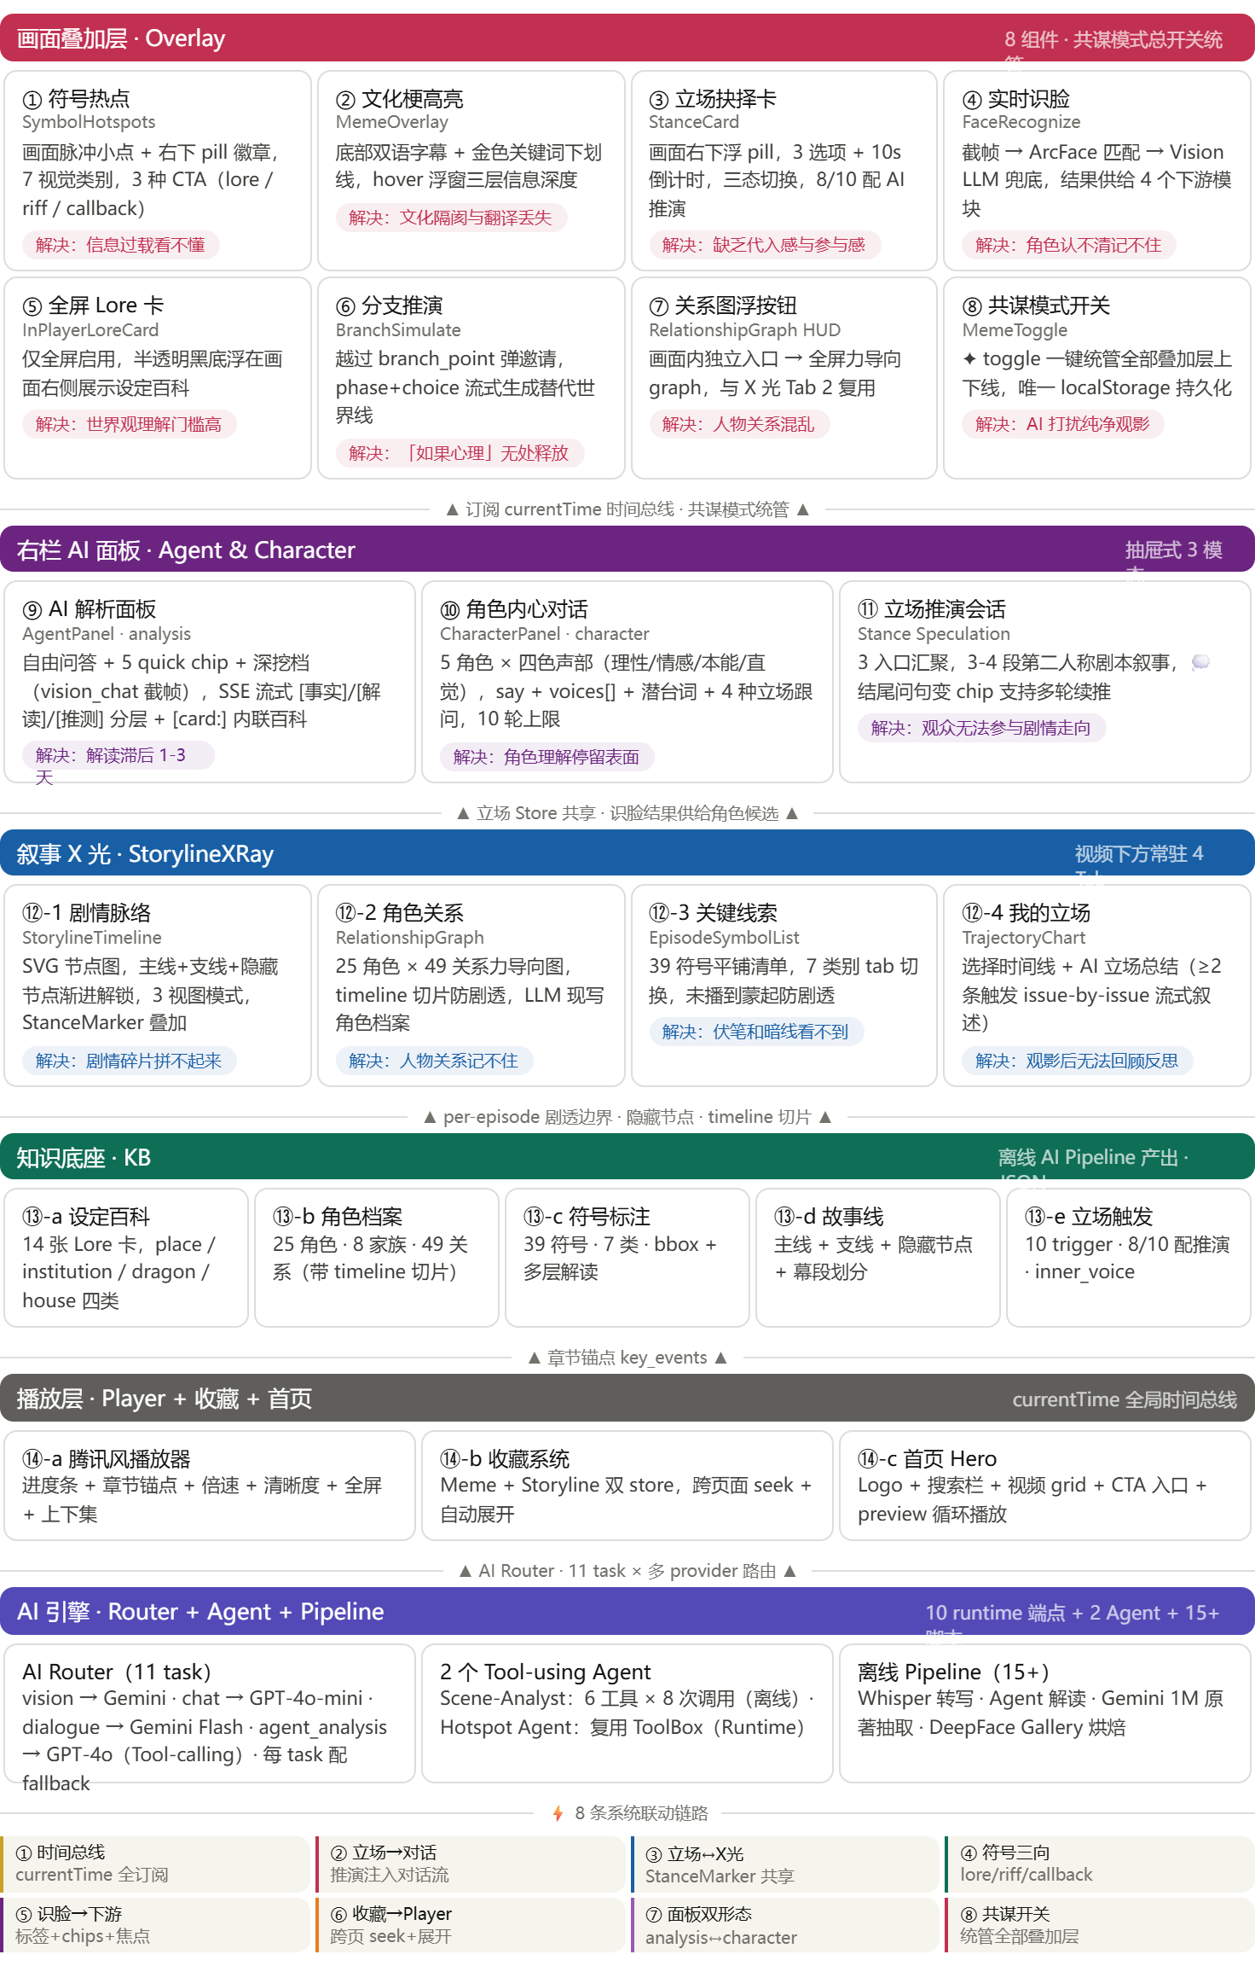

2.4 交互流程
产品内部所有功能通过实时播放进度中央时间总线实现深度联动。以下列出全部主要交互流程链，并附上截图：
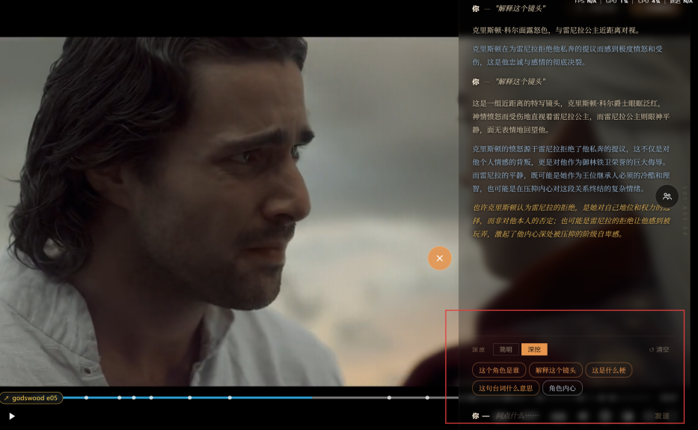
一、AI 解析对话——你的即时追剧搭子
这是用户打开共谋模式后最先注意到的功能入口。视频右侧有一个可随时拉出的抽屉面板，里面常驻五个预设的快捷问题——「这个角色是谁」「解释这个镜头」「这是什么梗」「这句台词什么意思」「角色内心」——覆盖了观影过程中最高频的即时疑问。你也可以在输入框里随便打字，问任何和当前剧情相关的问题。系统不会让你等一个完整答案再一次性吐出来，而是以流式输出的方式逐字生成，就像一个真人在一边看一边跟你聊。更重要的是，每一句回答都标注了它的可信度——事实性的内容标为「事实」，分析性的标为「解读」，推测性的标为「推测」。你不用猜 AI 在胡说还是在引用剧情，它自己会告诉你。
但这个面板和市面上那些「通用 AI 聊天窗口」有一个根本性的区别：它的每一次回答都建立在一套专门构建的剧集知识图谱之上，而不是靠通用大模型的模糊记忆在猜。 每次用户提问时，后端会先根据当前播放时间从知识库中捞出对应时间窗口内的场景解读、在场角色档案、相关字幕原文和符号标注，把这些结构化的上下文注入到 prompt 中——AI 读到的不是一段维基百科式的剧情梗概，而是精确到当前这一秒的世界观知识。这意味着当你问「绿色礼服代表什么」，AI 不会给你一个关于绿色象征意义的泛泛回答，而是准确地告诉你「在维斯特洛的政治语境中，亚莉森特选择海塔尔家族的绿色出席婚宴，是向坦格利安公开宣战的信号——因为海塔尔家族的灯塔在战时亮绿火」。
同样关键的是防剧透机制。 系统在构建 prompt 之前，会先解析用户当前的观看进度（精确到集数），然后用这个游标过滤知识库中的所有信息——角色只暴露截至当前集已经发生的事实，后续集数的任何剧情发展、角色命运和关系变化都会被严格过滤掉，绝不送进大模型的上下文。这意味着即使知识库里完整记录了整季的剧情，AI 在回答时也只知道「你看到这里为止的世界」。你可以放心地问任何问题，不用担心 AI 不小心剧透——它不是在努力忍住不说，而是它的 prompt 里根本就没有那些信息。这套游标过滤机制贯穿了产品的每一个 AI 端点，是全局性的安全约定，不是某个功能的单独处理。

二、实时人物识别——「这个人是谁」一键搞定
复杂剧集最常见的困扰就是「这个人是谁来着」。共谋者在播放器里放了一个人物识别按钮，只需点一下，系统截取当前视频帧，先走人脸检测和特征向量匹配快速锁定已知角色，对没匹配上的面孔再调用视觉大模型兜底识别。识别结果以浮动标签的形式出现在画面中对应的位置——名字和身份一目了然——六秒后自动消失，不喧宾夺主。如果是本集第一次出现的角色，还会额外浮一个「角色出场」的小气泡提醒你注意。
但识脸的价值不止于画面上那个标签。识别结果会同时悄悄地流向四个下游：更新右栏面板的「在场角色」候选列表、刷新角色内心对话的可选人物、调整关系图中哪个角色获得焦点高亮、以及为 AI 解析提供「当前画面里有谁」的上下文。一次点击，四条数据河流同时流动——用户感知到的只是一个标签，但系统在背后完成了一整套信息同步。
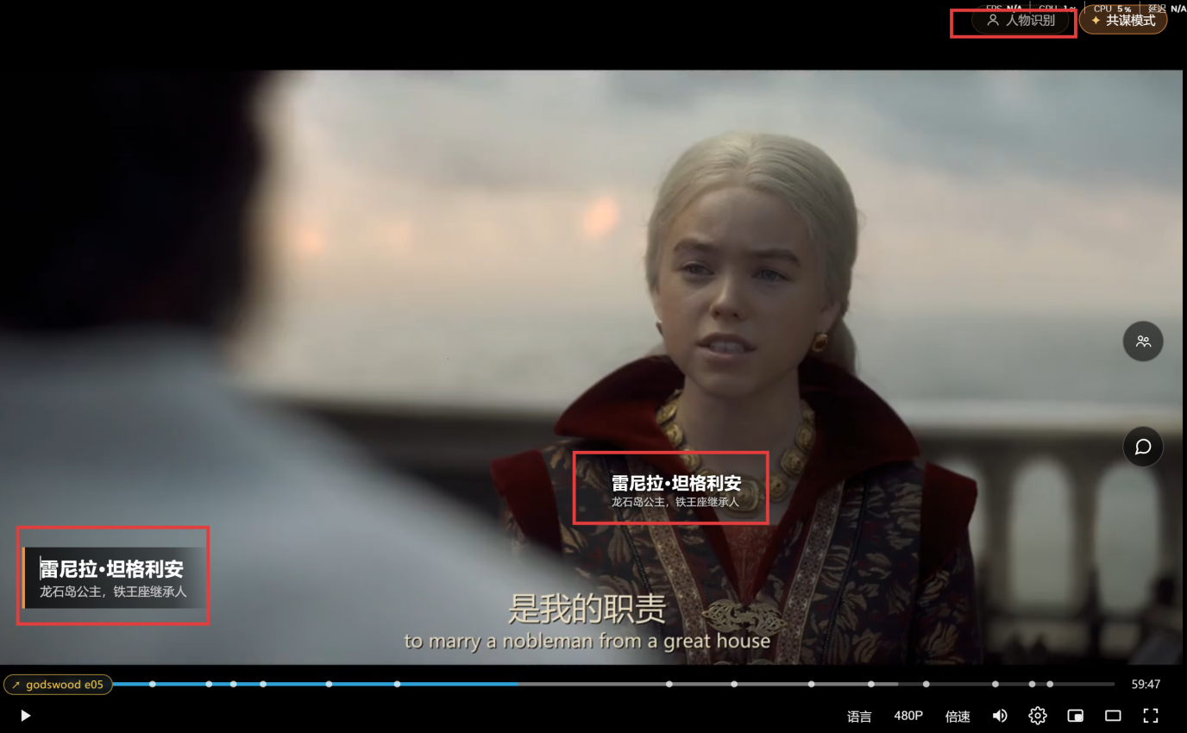

三、角色内心对话——钻进角色的脑子里
这是整个产品我最想让评委体验的功能。在右栏面板切到「角色」模式后，你会看到当前在场的角色列表——这个列表就是识脸系统实时供给的。选一个你感兴趣的角色，比如戴蒙，系统先以流式散文呈现他此刻的内心——表层是他在这个场景里的表面状态，深层是他没有说出口的那些东西——随后给你三个开场问题让你选择从哪个方向切入。
真正特别的是对话过程。当你问戴蒙一个问题时，他不会像普通聊天机器人那样给你一段客观分析。他会先「说」一句表面的回应——可能是反讽，可能是回避——然后你看到他内心两个不同声部同时响起：理性的那个在盘算这个问题的政治风险，本能的那个在因为被质疑而暴怒。下面还有一行灰色的潜台词——他想说但忍住了的话。每条回复的末尾提供三个带立场标签的跟问选项：你可以以「王者」姿态强势揭穿他，以「血亲」身份亲近试探，以「审慎」角度冷静分析，或者以「火焰」立场故意激怒他。每种立场都会把对话推向完全不同的方向。
十轮对话之后，你对这个角色的理解会远远超过任何一篇分析文章能给你的——因为那些文章是别人写的结论，而这是你自己一步步逼问出来的真相。切换场景后对话轮数重置，每个角色严格遵守当前集数的信息边界，绝不会剧透未来的事情。
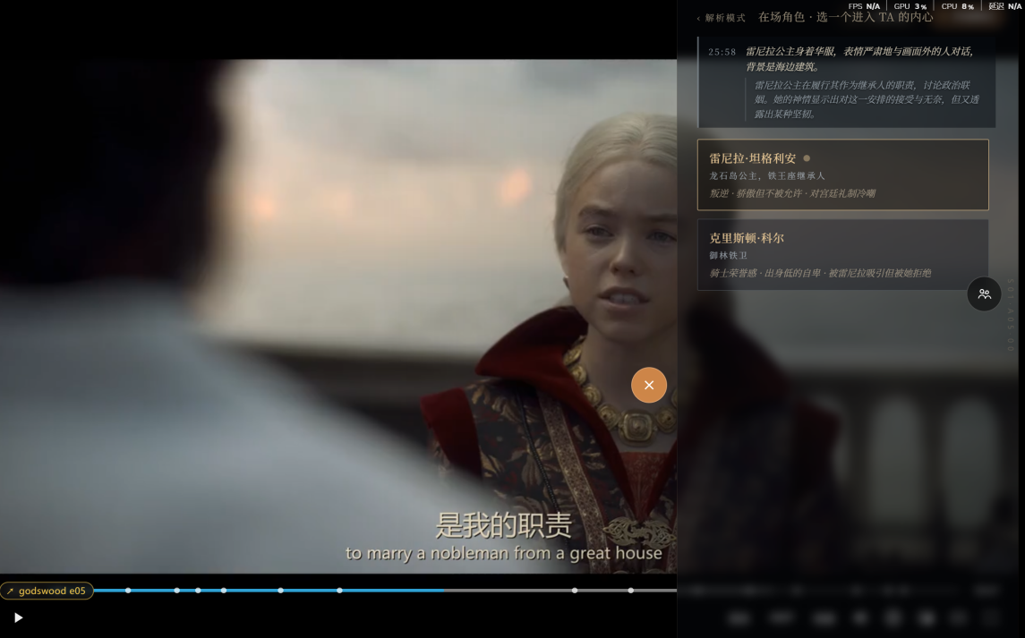
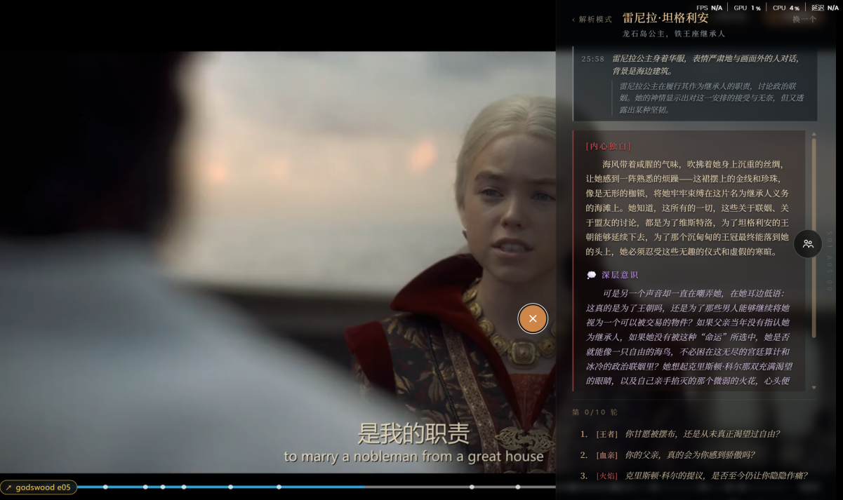

四、符号热点——导演埋的彩蛋，我们帮你找到
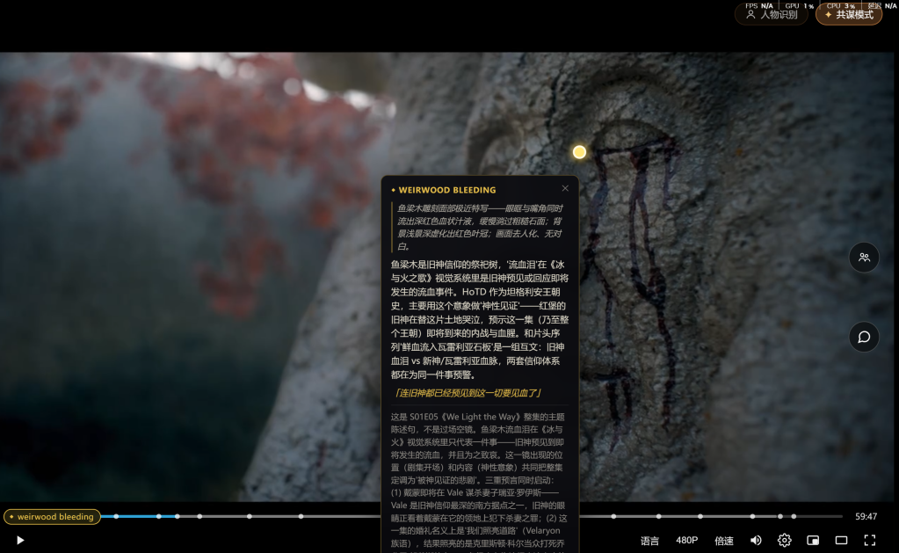
当你正常观看视频时，画面上偶尔会亮起一个呼吸感的小光点——那是我们标注的视觉符号。它可能在亚莉森特胸前的家族胸针上，可能在韦赛里斯鼻子上那块始终在恶化的绷带旁边。同时，画面右下角有一柱小徽章，显示当前时间点上所有可见的符号数量，不管有没有精确坐标的符号都会在这里出现。
点击任何一个光点或徽章，弹出的信息卡片告诉你：这一帧里能看见什么证据、这意味着什么、以及一句话的「观众外卖」。这些符号按内容分为七个类别——道具、色彩编码、角色缺席、剪辑手法、微表情暗示、文化引用和交互引导。其中引导类的符号点击后还会触发三种不同的跳转：打开设定百科卡片解释一个名词、展开文化梗详情解析一句台词、或者直接把视频拉回前面某个关联场景让你重温伏笔。同时你还可以在最底下的面板「关键线索」来找到这些热点标注。

五、伏笔对照——让编剧埋下的线索「自己浮出来」
截图中展示的是符号热点系统最独特的交互类型之一：跨集伏笔回看。画面中韦赛里斯躺在病榻上，手上缠着绷带，侍从正在为他准备新的草药膏——大多数观众看到这里只会觉得「国王病了」，然后继续往下看。但符号热点系统在这一帧标注了一个名为「铁王座伤口 Callback」的线索标记，左下角的金色卡片用一句话点破了这个细节的叙事重量：韦赛里斯的手伤在持续恶化——铁王座在吞噬他。 这不是一个新出现的伤口，而是从第一集就开始的一条暗线：铁王座上那些由征服者用龙火锻造的利刃，在韦赛里斯坐上王座的那一刻就割伤了他的手，而这道伤口从未痊愈——它是编剧对「权力反噬掌权者」这一母题最精妙的视觉隐喻。
卡片底部有一个金色按钮：「回看 S1E1 韦赛里斯首次被王座割伤」。点击后视频直接跳转到第一集的对应场景，让观众亲眼重温这条伏笔的起点——你不需要自己去翻「这个伤是哪一集出现的」，系统帮你把前因和后果直接串了起来。这种「当下画面 → 一句话点破 → 一键回看源头」的三步体验，让原本只有反复看过多遍的硬核粉丝才能注意到的叙事暗线，变成了每个普通观众都能在第一遍观看时感受到的「恍然大悟」时刻。
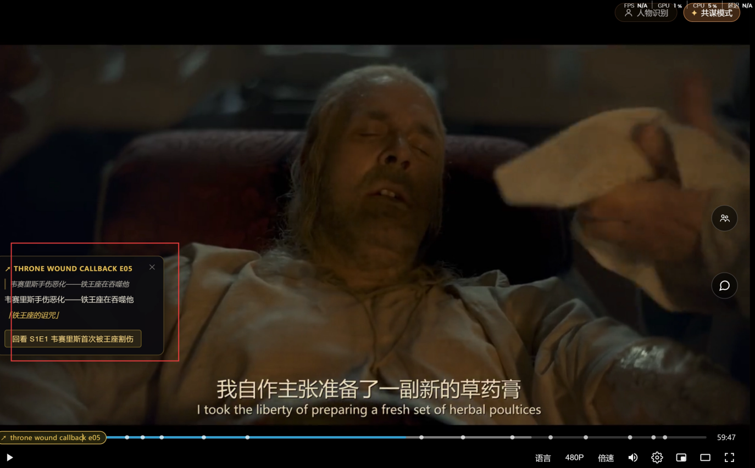

- 文化梗高亮——台词里的双语梗和话中话
看剧的时候我们都有过这种体验：一句台词明明只有十几个字，但总觉得它比字面意思要重得多——可能是一个你没听过的典故，可能是一个角色在用隐晦的方式说另一件事，可能是编剧在用某个词回扣三集前的某句台词形成对照。这种「话里有话」的感觉并不只存在于英美剧的双关语里——看《甄嬛传》的时候，「臣妾做不到」背后的权力博弈、「一丈红」这三个字所承载的后宫刑罚知识、嬛嬛说的每一句诗词到底在暗指什么，大家一定深有体会。看《龙之家族》也是一样，当雷妮拉在饭桌上说「鸭肉变成了鹅肉」的时候，表面上是在聊菜，实际上是在用中世纪语境下极为隐晦的委婉说法谈论性取向的转变。这些深层含义不是观众「不够聪明」所以看不出来，而是它们本来就需要特定的文化知识和上下文才能理解——而大多数观众并不具备这些知识。
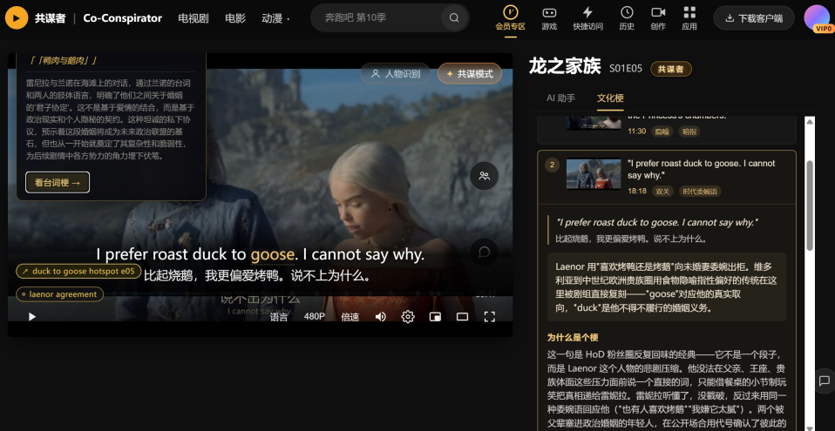
文化梗高亮系统就是为了让这些「藏在台词里的第二层意思」自动浮出水面。在底部字幕区，当播放时间经过一句有深层解读价值的台词时，关键词会自动亮起金色下划线——不是整句话都高亮，而是精准地标在那个「有故事」的词或短语上。你把鼠标放上去，一个小浮窗用一句话告诉你这个词为什么重要、它的深层含义是什么、编剧用它想达到什么叙事效果。想看更完整的文化背景、原著对照或者历史典故的详细解释，点进去右栏面板会展开完整解析。同时还可以收藏喜欢的梗卡。
整个过程视频不会暂停，你的眼睛不需要离开画面。信息在台词说出来的那一秒到达——不早一秒打扰你，不晚一秒让你错过。这种体验和暂停视频去搜百度有本质的区别：搜索是你带着疑问离开了剧情，而文化梗高亮是知识主动来到了你面前，你可以选择看一眼就继续，也可以选择深入探索——但无论哪种选择，你始终留在剧情的世界里。
这个功能的价值不局限于某一种语言或某一类剧集。无论是英美剧里的双关语和文化引用、古装剧里的诗词典故和政治隐语、悬疑剧里角色台词的前后矛盾暗示、还是科幻剧里对现实世界的隐喻——只要一句台词的含义不止于字面，文化梗高亮系统就有用武之地。它解决的不是「翻译差」这一个问题，而是一个更普遍的痛点：好的编剧永远在台词里藏东西，而大多数观众没有时间、没有知识、也没有工具去一层一层地剥开它。

七、立场投票与推演——打破固定结局的「如果引擎」
每一部剧都只有一个结局。编剧做了他的选择，观众只能接受。但接受不代表没有遗憾——《权力的游戏》第八季播完之后，「如果丹妮莉丝没有屠城」「如果雪诺提前知道自己的身世」「如果提利昂劝住了她」的讨论帖在 Reddit 和豆瓣上累计超过五万条。观众不是不尊重编剧的选择，他们只是想知道：如果那个时刻换一种选法，世界会变成什么样？这种「如果心理」是人类面对叙事最本能的反应，但传统的影视体验没有给它留出任何出口——你只能在脑子里想，或者在论坛上跟陌生人争论，而不是真的去「看到」那个平行世界。
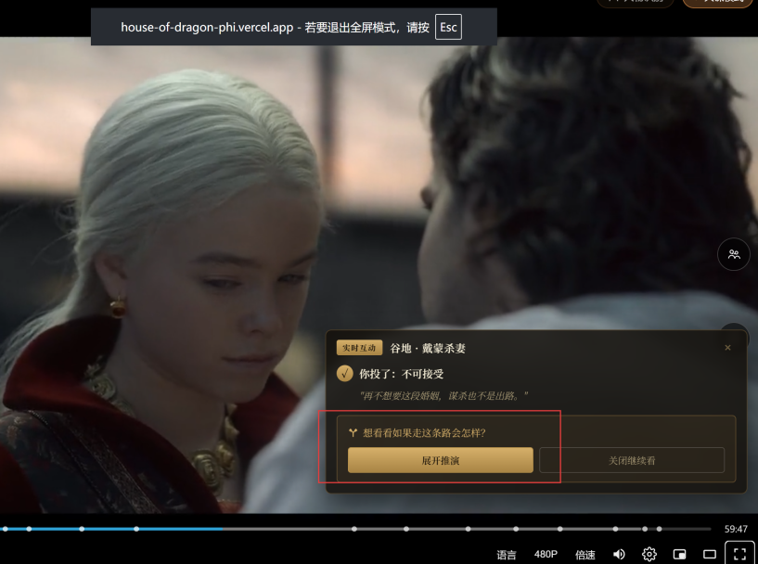
「共谋者」的立场推演系统，就是为这种渴望建造的出口，是整个产品最游戏化的体验。。它不修改原片的一帧画面、不替换一句台词、不生成任何替代性的视频内容——原作的叙事权威被完整保留。但它在原作的关键转折点上打开了一扇扇通往平行世界的窗户：你在原剧里看到雷妮拉拒绝了克里斯顿的私奔，然后你可以通过推演看到「如果她答应了」之后的世界会怎样展开。推演结果是 AI 以第二人称写给你的一段剧本式叙事——它不是原剧的替代品，而是原剧的延伸阅读。你看完推演之后依然会回到原剧继续看下去，但你对这个转折点的理解变得更立体了：你不仅知道「编剧选了什么」，还知道「如果换一种选法代价是什么」。
具体体验是这样的：当剧情行至关键转折——比如克里斯顿求私奔、亚莉森特绿裙登场、婚宴上的血色仪式——画面右下角会安静地浮现一张半透明卡片，带着十秒倒计时：「如果你是雷妮拉，你会怎么选？」三个选项各代表一种截然不同的价值取向。你把鼠标放在每个选项上，可以看到系统预写的「内心理由」——不是告诉你正确答案，而是帮你从角色的视角代入思考。如果你不想理它，十秒钟后它就自己消失，绝不强制。但如果你选了，而且这个触发点配置了推演能力——十个触发点中有八个配了——卡片就会变形为一个「展开推演」的按钮。点击后右栏抽屉自动打开，AI 以第二人称的剧本叙事，用三到四段富有文学性的段落推演出「如果你真的那么选了」之后的世界会怎样展开。每段推演以一个开放式的反问结尾，这些问句渲染为金色的可点按钮——点一下 AI 就在同一条对话流里接着推，你也可以在输入框打字追问自己的问题。不想推了，点「结束推演」回到普通解析模式，干干净净。
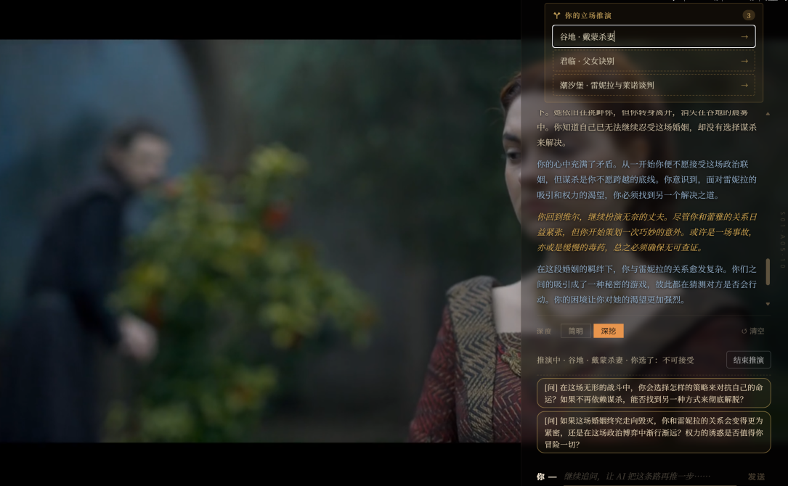
这就是「共谋者」对「改编」这件事的态度：我们不替观众改写结局，我们给观众一个自己去探索替代可能性的工具。 固定结局不再是牢笼，而是起点——从这个起点出发，你可以用 AI 推演去触碰任何一个「如果」。你对结局不满意？你可以在推演里看到你心目中那个「更好的结局」会带来什么连锁反应——也许你会发现那个「更好的结局」其实有你没想到的代价。这种体验不是在否定编剧的选择，而是在帮助观众更深地理解：为什么编剧最终选了这条路。这个推演体验有三个入口可以进入——立场卡上的按钮是最自然的路径；右栏面板顶部有一个「你的立场推演」列表，自动把所有「你和剧情选了不一样」的选择列出来供你推演；叙事全景的剧情脉络节点上也叠加了立场标记，点击可以重新展开卡片重投或推演。三个入口汇聚到同一条推演流，用户永远不会迷路。

七、人物关系图——不是附属物，而是剧情推进的一部分
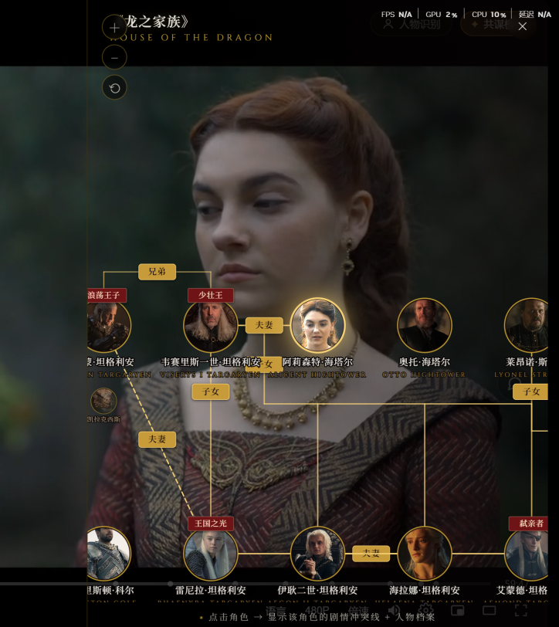
人物关系图可以从两个地方进入：画面内有一个独立的浮按钮，点击直接全屏展开；视频下方的叙事全景面板里也有一个 tab 页嵌入了同一个组件。二十五个角色以家族肖像节点的形式分布在力导向布局中，四十九条关系按亲属、婚姻、兄弟、父子、冲突等类型用不同颜色和虚实线区分。
但这张图最有价值的地方不是「画得好看」，而是它是活的。它根据你当前的观看进度实时计算哪些角色已经死亡、哪些角色换了演员、哪些角色是这一场戏的焦点——焦点角色会获得一个发光效果。所有关系数据都按集数做了时间切片：你看到第五集的时候，第八集才揭示的婚约和背叛对你来说不存在。选中某个角色时，跟他无关的所有连线一起变暗，让你只看到和他有关的关系网。 剧情内嵌人物关系图
点击角色头像，侧栏弹出一份人物档案——不是从数据库里调一段固定文本，而是大模型根据「你目前看到哪里了」实时生成的。这样关系图就不是一个静态的参考工具，而是随着你的观看进度一起呼吸的叙事机制。
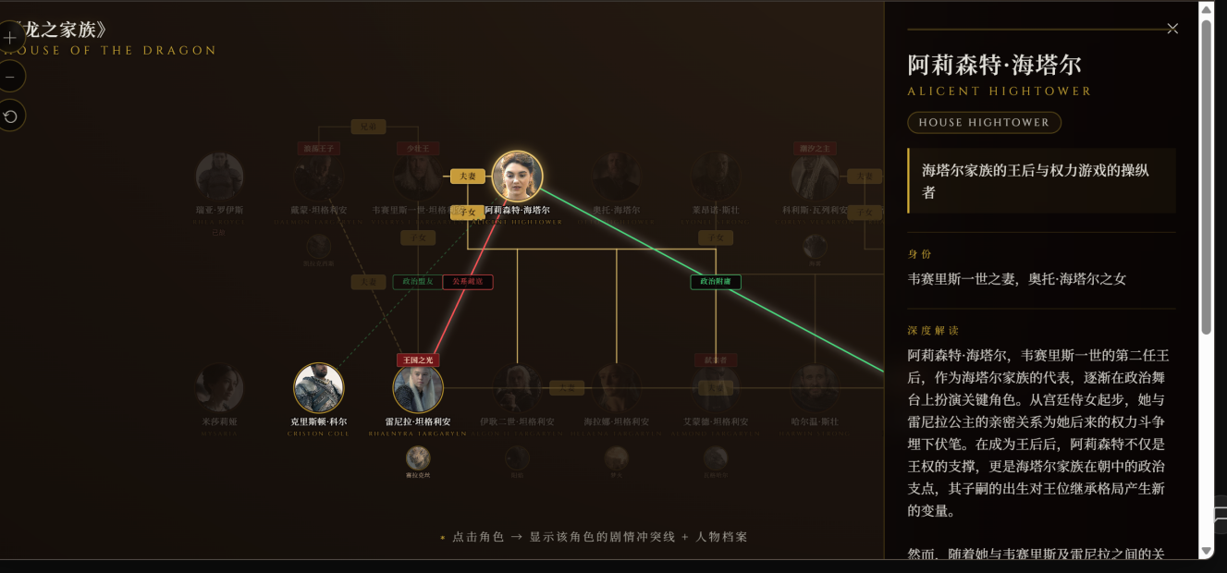
全景面板人物关系图

八、剧情脉络——给这一集做一次 X 光
视频下方常驻的叙事全景面板里，第一个 tab 是剧情脉络。它用一张可缩放拖拽的节点图呈现了全集的叙事结构——七个主线节点串起了从铺垫到收束的六个幕段，三条支线从主线上分叉出来。但真正让这张图有意义的是三个被锁住的隐藏节点：它们只有在视频播放到对应时间点之后才会渐进解锁，在那之前你看到的就是一个带锁标记的灰色方块——你知道那里有东西，但你还不该知道。
节点支持三种视图模式切换：主线模式只展示主干脉络，适合快速回顾；分支模式把支线和隐藏节点全部展开，适合深度探索；伏笔线索模式只显示隐藏节点和它们之间的连接，专门聚焦暗线。节点上方叠加着你之前投出的立场标记——一个小金点加一句「你在这里选了支持戴蒙」——让叙事结构和你的个人选择交织在一起。点击任何节点打开侧栏，里面有这个节点的剧照、概要、对后续剧情的影响分析、相关节点的快捷跳转，以及一键跳到对应视频时间点的播放按钮。
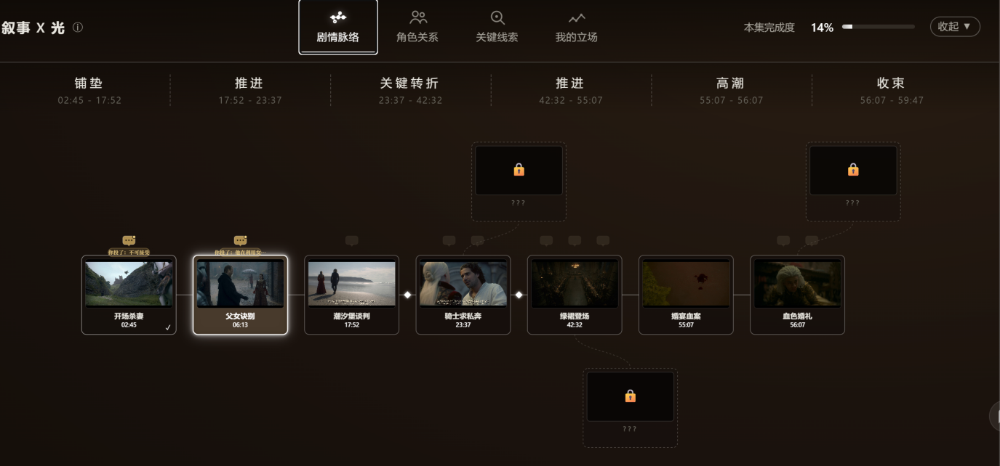

九、关键线索清单——全集符号的全景索引
叙事全景的第三个 tab 把画面上散落的三十九个符号热点全部平铺成一张卡片墙，按七个类别提供 tab 切换：全部、道具、剪辑、暗示、色码、缺席、文化、引导。这是画面内符号标注的「全集索引」视角——画面内的光点是实时出现又消失的，而这里可以回顾整集所有被标注过的视觉符号。未播到的条目用「等播到这里再揭晓」蒙住，点击已解锁的卡片直接跳到对应的视频时间点。
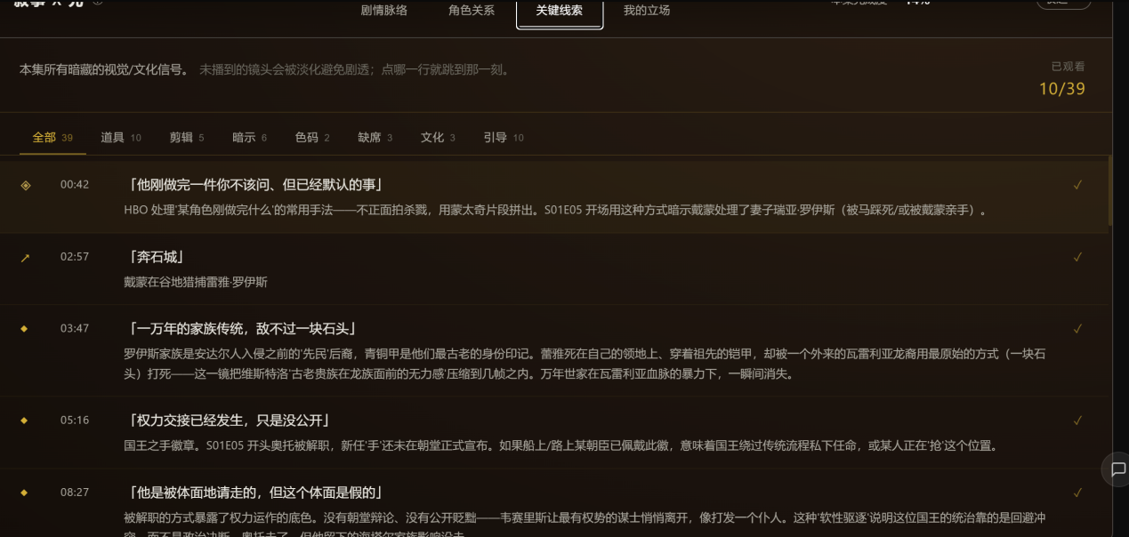

十、我的立场轨迹——看看你是个什么样的观众
叙事全景的第四个 tab 记录你在全集十个关键场景中做出的每一次选择——每条记录显示是哪场戏、你选了什么、当时系统给你看的内心理由是什么。当你积攒了两条以上的选择后，下方会出现一个「生成立场总结」按钮。点击后 AI 以流式输出生成一段逐议题分析的第二人称叙述——不是给你贴一个「你是鸽派」的标签，而是认真地帮你梳理：你在权力和感情之间的取舍倾向、你对不同角色的同情分布、以及你的选择链条中是否存在前后矛盾。这个功能的灵感来自 Spotify 年度回顾，但它分析的不是你听了什么歌，而是你在这部权力的游戏中站了哪一边。
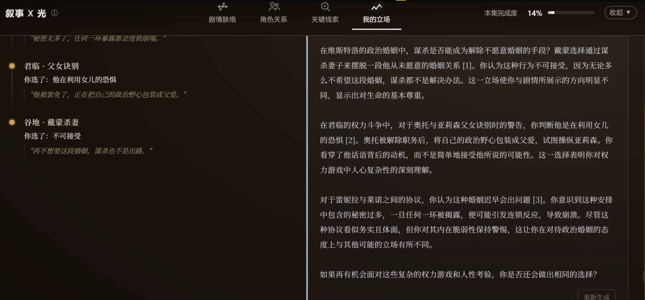

十一、设定百科——世界观不再是门槛
看复杂剧集的时候，我们经常遇到这样的时刻：画面里有人提到了一个地名、一个头衔、一种制度或一头龙的名字，你隐约知道它很重要，但又说不清楚它到底是什么、和当前剧情有什么关系。传统的解决方式是暂停视频、打开搜索引擎、输入关键词、在一堆不分剧透的百科词条里小心翼翼地找答案——整个过程至少消耗三十秒，而且你永远提心吊胆会不会在下一行看到「该角色在第八集被杀」。
设定百科系统的设计初衷就是让这三十秒缩短为零，同时彻底消除剧透风险。系统内置了十四张设定卡片，按地点（君临、潮汐堡、神木林、谷地）、制度（御林铁卫、国王之手、大议会、异鬼）、龙（卡拉西斯、西拉克斯）和家族（坦格利安、海塔尔、瓦列利安、科尔）四个分类组织。但这些卡片和维基百科词条有一个根本的区别：它们不是围绕「这个概念的全部知识」来组织的，而是围绕「这个概念在你当前正在看的这场戏里为什么重要」来组织的。
每张卡片包含两层信息深度。第一层是六十到八十字的快速摘要——你瞥一眼就知道这个概念的核心含义，不打断观影节奏。比如当剧情提到「御林铁卫」时，摘要会告诉你：这是保护王室的七名骑士，终身不婚、不持地、不继承，职责是用命换王族的安全——够了，你知道克里斯顿为什么不能和雷妮拉私奔了。第二层是两百到三百字的深度详解，包含这个概念的历史渊源、在原著《血与火》中的对应描写、以及它在当前叙事中承担的戏剧功能。详解末尾还有延伸条目的链接——比如「御林铁卫」会指向「克里斯顿·科尔」的角色档案和「红堡」的地点卡片，形成一张微型的知识网络。
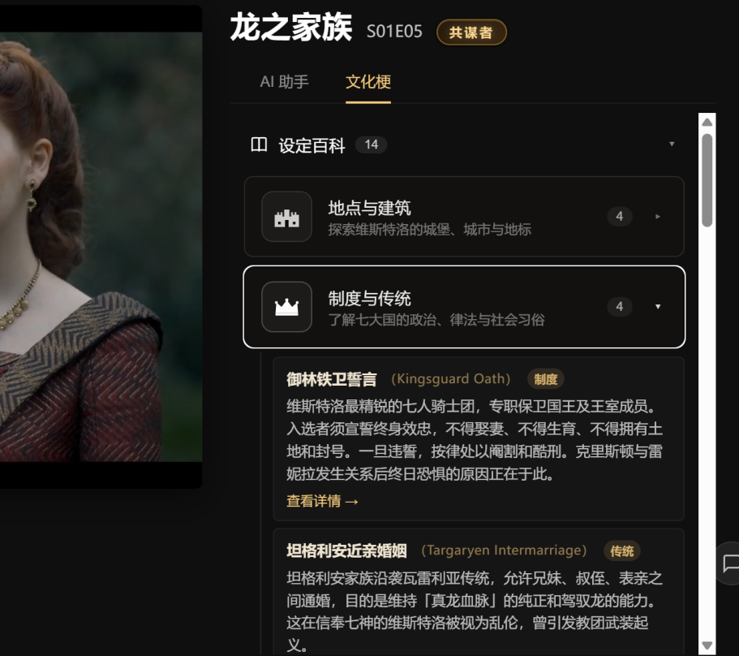
卡片的触达方式也经过了精心设计，遵循「画面内轻触、画面外深读」的交互哲学。在视频画面上，引导类符号热点的点击可以直接触发对应的设定卡片——全屏模式下卡片以半透明黑底浮在画面右侧，不遮挡视频主区域，你可以一边看剧一边读完摘要，读完轻点关闭就好；非全屏模式下卡片在右栏面板中展开，留出更大的阅读空间供你深入探索。你也可以不通过符号热点触发，而是直接在右栏面板中主动浏览所有卡片——就像翻一本随身带着的、专门为这部剧编写的迷你百科全书。

十二、收藏系统——不想丢掉的那些瞬间
观影过程中你可以随手收藏两类内容：在文化梗详情旁边点一下爱心收藏一条台词解析，或者在剧情脉络的节点侧栏点「标记片段」收藏一个剧情节点。收藏页把两类内容按视频和类型分组集中展示，点击任何一条收藏可以直接跳回播放器——系统会自动定位到对应时间点、展开对应的内容面板、并切换到正确的 tab。这个跨页面的无缝跳转体验看似简单，但它让收藏不再是一个「存了就忘」的功能，而是一个可以反复回访的观影记忆库。
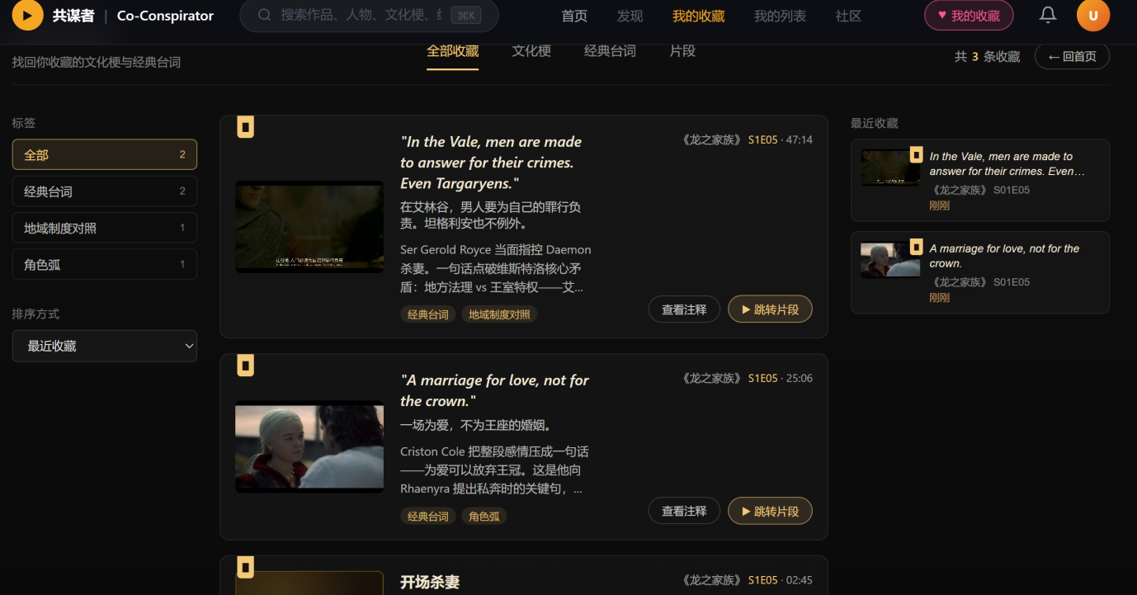

十三、共谋模式总开关——随时可以隐形
最后，工具栏上那个 ✦ 按钮是整个系统的总阀门。关掉它，符号热点不再亮起、字幕高亮收回、立场卡不再弹出、叙事全景中的立场标记隐藏——所有 AI 增强功能瞬间下线，连后台的数据轮询都停掉，还原一个干干净净的原版播放器。这不是为了应付「有的用户不喜欢 AI」的需求，而是产品价值观的一部分：观众来是为了看剧，不是为了用我们的产品。 我们随时准备好了隐形——因为最好的 AI 增强，是你忘记它存在的那种。

2.5 创新与差异化
一、与行业竞品的差异：不是「AI 加个窗口」，而是「AI 长进视频里」
要理解「共谋者」的差异化定位，最有效的方式是把它和目前市场上已经跑起来的几个竞品放在一起比较。
腾讯元宝的「追剧搭子」是目前国内最有代表性的 AI 观影辅助产品。但体验过它的用户会发现一个根本性的问题：它本质上是一个通用聊天窗口，挂在了视频旁边。AI 并没有被注入对应剧集的世界观知识——你问它「绿色礼服在维斯特洛意味着什么」，它要么给出一个基于通用知识的模糊回答，要么干脆答非所问。它不知道你现在看到了第几集、画面里出现了哪些角色、这个场景在整条叙事线里处于什么位置。更关键的是，它的交互形态与视频播放完全脱耦——你必须切到另一个 App 里打字提问，然后再切回来继续看剧。这不是「沉浸式观影」，这是「在两个 App 之间反复跳转」。
爱奇艺的「AI 跳看」解决的是一个完全不同的问题：它帮你跳过注水段落、直达精彩高光。这对「没耐心看完整集」的用户确实有价值，但它本质上是一个节奏优化工具，不提供任何理解增强。你跳到了高光片段，但你不一定看懂了——而看不懂才是复杂叙事剧最大的门槛。
Netflix 的《黑镜：潘达斯奈基》曾经是互动影视的标杆，证明了观众对「参与剧情选择」有强烈渴望。但它依赖人工预拍多条分支，一部特拍剧的成本翻了数倍，最终只做了一部就再没有然后了。这条路证明了需求是真实的，但也证明了用人工手段去规模化是不可能的——而 AI 正是打通这条路从「特例实验」到「普适产品」的唯一通路。
Character.AI 月活突破两千万，证明了全球范围内用户对「和虚构角色对话」有持续且强烈的渴望。但 Character.AI 上的角色对话完全脱离剧情上下文——你可以和一个「戴蒙风格」的 AI 聊天，但它不知道你刚看到戴蒙在婚宴上做了什么、不知道此刻的戴蒙在想什么、不知道他和雷妮拉之间刚刚经历了什么变化。它提供的是一个「虚拟人格玩具」，而不是一个「与剧情深度绑定的角色心理探索工具」。
「共谋者」与上述所有竞品的根本差异在于三个字：在剧中。所有 AI 功能都嵌入在播放器内部，与视频时间线精确同步，共享同一条时间总线。AI 不是挂在视频旁边的一个聊天窗，而是长进了视频里的一层透明皮肤——当它该出现的时候，它从画面里长出来；当它不该出现的时候，它退回去，你甚至不知道它在。

二、知识深度的差异：每一个回答都来自专门构建的知识图谱
大多数 AI 观影产品的致命伤不是模型不够大，而是模型不够懂。通用大模型知道《龙之家族》是一部电视剧、知道几个主要角色的名字，但它不知道第五集第三十分钟画面里那枚胸针代表什么、不知道雷妮拉在这一集的这个时间点应该知道什么不应该知道什么、不知道韦赛里斯鼻子上的绷带从第几分钟开始出现又在第几分钟变得更严重。
「共谋者」的回答之所以准确且有深度，是因为每一个 AI 端点在回答时都不是在凭通用知识猜，而是在查阅一套离线 AI 流水线预先构建的结构化知识图谱。这套知识库包含了逐帧标注的视觉符号、按时间切片的角色关系网络、带剧透等级评估的场景解读、以及从原著中抽取的深层设定——总计超过一百五十个结构化数据条目。这不是把维基百科塞进 prompt，而是用 Agent 多轮推理、视觉模型逐帧分析和百万级上下文窗口读原著，在离线阶段把「功课」做到了极致。运行时 AI 回答问题时读到的不是一段模糊的剧情梗概，而是精确到每一秒的知识底座。

三、交互形态的差异：你在别的产品里找不到的三件事
第一件是角色内心四色声部对话。Character.AI 证明了「和角色聊天」有需求，但那种聊天是扁平的——AI 给你一段回复，你再打字问。「共谋者」的角色对话是多层的：角色的外在回应、两个不同声部的内心独白、一行潜台词、三个带立场标签的跟问选项同时呈现。你不只是在「跟角色聊天」，你是在窥探一个角色脑子里不同力量的角力。这种交互形态直接借鉴了《极乐迪斯科》的游戏设计——但在影视领域，全球范围内没有任何产品做过类似的尝试。
第二件是立场投票与反事实推演的闭环。互动影视（如潘达斯奈基）的核心问题是分支必须人工预拍，所以只能做有限的几个选择点。「共谋者」用 AI 推演绕开了这个瓶颈——十个投票点、每个三个选项、每个选项可以多轮追问——排列组合出的体验路径是成千上万条。而且推演结果不是跳到一个新页面，而是直接注入你正在进行的 AI 对话流，体验上就是「你的追剧搭子在跟你畅想如果换了条路会怎样」。
第三件是三层防剧透机制。这听起来不像一个「功能」，但它是竞品完全没有覆盖的差异化能力。知识底座的按集数信息边界、叙事全景的隐藏节点渐进解锁、关系图的时间切片——三层机制共同确保无论用户如何深度使用产品，都不会看到超出当前观看进度的信息。这件事之所以重要，是因为剧透是信任的一次性消耗品：用户被剧透一次，就再也不会打开你的产品了。

四、交互设计哲学的差异：按钮放在哪里，本身就是产品观
「共谋者」的界面布局遵循一条清晰的设计原则：画面内的按钮只服务于沉浸式追剧时的即时需求，画面外的面板承载需要深度阅读的探索内容。 这不是一个排版偏好，而是一个经过深思熟虑的交互哲学。
具体来说，放在视频画面内部的交互入口——识脸按钮、符号热点光点、立场卡、关系图浮按钮、共谋模式开关——全部都是「一点即走」的轻量操作。它们的共同特点是：触发快、信息量刚好够用、不需要阅读大段文字、操作完就消失。因为用户在沉浸追剧的时候，认知带宽几乎全部被画面和剧情占据，他们能分给交互的注意力只有零点几秒。在这个状态下，最好的交互是 「一个点击解决一个疑问」——不知道这个人是谁？点一下识脸按钮，标签出现六秒，搞定。想看看当前在场角色的关系？点一下关系图浮按钮，图谱浮出来，看完点空白区域关掉，回到剧情。
而需要深度阅读的内容——世界观设定百科、AI 解析的长段落回答、角色内心对话的多层信息、剧情脉络的全景节点图——全部放在播放窗口之外的右栏抽屉和下方面板中。用户必须主动拉出抽屉或切换 tab 才能看到这些内容，这意味着他们在进入这些区域时已经从「沉浸追剧」切换到了「主动探索」的心理状态。在这个状态下，用户有足够的认知带宽去阅读一段角色分析、去推演一条平行世界线、去浏览一张关系图谱。
这套「画面内轻触、画面外深读」的分层逻辑，让产品在最大化信息增量的同时，把对沉浸感的干扰降到了最低。而对于那些想要从「轻触」跳到「深读」的用户，系统提供了无缝衔接——比如画面上的符号热点点击后，全屏模式下直接在画面内浮出半透明设定卡片，非全屏模式下自动跳转到右栏面板展开完整解析。入口在画面内，深度在画面外，中间的过渡是自动的。
这种设计在目前的竞品中是独一份的。追剧搭子的全部交互都在一个独立 App 的聊天窗口里，和视频播放完全脱耦——不存在「画面内」和「画面外」的分层概念。跳看功能直接作用于视频进度条，没有任何深度阅读的内容。而「共谋者」是唯一一个认真思考过「用户在追剧的不同心理状态下需要不同交互密度」并将其落实到按钮布局中的产品。

模块三 | AI 原生能力说明

3.1 AI 核心能力
「共谋者」里的 AI 不是一个统一的「大脑」，而是一支各有专长的团队——有的负责看画面、有的负责写剧本、有的负责扮演角色、有的负责提前把功课做完。下面按 AI 能力类型逐一说明它们各自在产品中的用武之地。

一、多模态视觉理解——让 AI 和你「看同一个画面」
多模态是这个产品最硬的技术支点之一。它出现在两个地方。
第一个是实时识脸。用户点击识脸按钮后，前端截取当前视频帧生成图片，发送给视觉大模型。模型不只是做图像分类——它需要结合角色数据库里的文字描述，在一张包含多个人物的复杂画面中判断「这个穿银色铠甲、站在王座旁边、表情阴沉的年轻人最可能是谁」。这种「图片 + 文字上下文 → 结构化识别结果」的推理，是纯文本模型做不到的。
第二个是 AI 解析问答的深挖档。普通模式下，用户提问时 AI 只读取知识库的文字上下文来回答。但开启深挖档后，后端会用视频处理工具在当前时间点前后额外抓取三张视频帧，和用户的问题一起送进多模态视觉模型。这意味着当你问「画面左边那个人手里拿的是什么」，AI 不是在猜——它真的看见了那一帧画面，然后告诉你答案。回答中还会标注本次走的是视觉路径还是纯文本路径，让用户对信息来源心里有数。这种「视频帧 + 知识库文本 + 用户问题」三路输入的多模态推理，是产品区别于所有「纯文本 AI 助手」的关键技术差异。

二、流式大模型对话——所有「即时回答」的背后
产品中凡是需要 AI 实时生成自然语言的地方，都走流式大模型对话。它不是一个端点，而是六个——每个端点服务于一种完全不同的对话场景，但共享同一个流式输出的技术框架：用户发出请求后，回答逐字逐句地流出来，就像一个真人在一边想一边说，而不是等十几秒然后一次性吐一整段。
自由问答端点处理用户在 AI 面板中提出的所有即兴问题，回答按「事实 / 解读 / 推测」三层标注可信度，并在文本中嵌入设定百科卡片的内联引用。立场推演端点接收用户的投票选择，生成三到四段第二人称的平行世界线叙事，结尾的开放问句渲染为可点击按钮。推演续写端点在同一对话流中处理用户的追问，带着之前的对话历史保持上下文连贯。立场总结端点把用户全程的选择轨迹串成一段逐议题分析的第二人称叙述。角色档案端点在用户点击关系图中某个角色时，现场生成一份不超出当前观看进度的人物分析。角色卡短描述端点在识脸命中后为缺少缓存的角色实时补写一句话身份简介。
这六个端点各自有不同的 prompt 策略和上下文构建方式，但它们的共同点是：响应快、体验流畅、永远不让用户对着一个加载动画发呆。

三、角色扮演与结构化输出——让大模型「变成」一个虚构角色
角色内心对话是产品中对大模型能力要求最高的功能，因为它不只是让 AI「聊角色」，而是让 AI「成为角色」——而且还要在扮演的同时，输出一种高度结构化的多层信息。
具体来说，大模型在每一轮对话中需要同时产出四层内容：第一层是角色「说出口」的话，要符合这个角色的语言风格和当下的情绪状态；第二层是来自两个不同声部的内心独白，比如理性声部在计算政治风险而本能声部在因愤怒而沸腾，两段独白必须来自不同的心理类别且互相形成张力；第三层是一行潜台词，是角色想说但忍住了的东西；第四层是三个带立场标签的跟问建议，引导用户从不同角度继续探索。
这种「角色扮演 + 多层结构化输出 + 信息边界约束」的组合任务，是普通的问答 prompt 做不到的。它需要为每个角色配置独立的人设文档（包括说话风格、核心矛盾、知识边界），并在系统 prompt 中严格定义输出的 JSON 结构——模型必须同时是一个好演员和一个守规矩的格式化输出器。为了保证中文语境下的文学性和角色感染力，这个任务被路由到了中文文学表达更自然的模型上，而不是走通用对话的轻量模型。
进入角色那一刻的开场也是独立的一个端点，它生成的不是对话，而是一段流式散文——分为「表层」（角色此刻的外在状态）和「深层」（角色没有说出口的东西）两段，配合三个开场问题，为后续的多轮对话做铺垫。这段开场的文学质量直接决定了用户是否愿意继续深入——如果第一段开场读起来像机器写的，用户就不会相信后面的对话是「角色的真心话」。

四、Tool-using Agent——让 AI 自己动手查资料再回答
产品中有两个真正意义上的 AI Agent——不是套了壳的问答，而是能自主决定「下一步该查什么」的多步推理循环。
场景分析 Agent 配备了六个专用工具：全集知识库的关键词检索（可以按时间方向过滤「只看之前发生的事」）、获取前后相邻场景的上下文、查询角色档案、查询母题词典（鱼梁木、铁王座、月亮茶这些反复出现的叙事符号）、拉取时间窗口内的原始字幕、以及一个终止信号工具（附带输出格式校验）。Agent 在分析一个场景时，会自主决定先查哪个工具、再查哪个、什么时候该停下来出结论——最多允许八次工具调用，最后一轮必须不带工具直接输出结构化解读。这种「思考 → 查资料 → 再思考 → 再查 → 出结论」的循环，是普通的单轮问答做不出来的分析深度。这个 Agent 主要在离线阶段跑，为每个场景预先生成包含事实描述、解读分析、伏笔关联和剧透等级评估在内的结构化知识条目。
热点生成 Agent 复用了场景分析的工具集，但它是在运行时工作的——当用户或后台标注一个新的视觉符号热点时，Agent 通过多轮工具调用推理，为这个符号生成完整的解读条目（证据描述、含义分析、观众外卖、深度解读）。这两个 Agent 都只能跑在支持函数调用的模型上，因为其他模型目前还没有实现多轮工具调用的接口，这也是路由系统中唯一一个不可降级的任务。

五、经典计算机视觉——不用大模型也能做好的事，就不浪费大模型
并不是所有 AI 都需要大模型。产品中的人脸检测和特征匹配走的是经典的计算机视觉管线——用检测模型找到画面中人脸的精确位置，用特征提取模型将每张人脸编码为一个 512 维的数学向量，再与预先构建的角色特征库做余弦相似度匹配。这条管线独立部署在云端容器中，响应速度快、推理成本低，对正脸和已入库角色的识别准确率远高于让大模型直接看图猜人。
大模型只在特征匹配失败时才作为兜底出场——处理侧脸、远景、半遮挡和未入库的开集角色。这种「经典 CV 做主力、大模型做补刀」的双路协同设计，既保证了识别的覆盖率，又控制了成本和延迟。角色特征库本身也是离线预烘焙的：从每个角色的高清参考图中提取特征向量，打包进服务镜像，运行时直接做向量比对，不需要重新跑模型。

六、长上下文理解与语音转写——离线阶段的重型 AI 基建
产品的知识库不是人工手动编写的，而是由一套离线 AI 流水线自动化产出的。这条流水线里用到了两种「重型」AI 能力，它们都不在运行时调用，但产出的数据驱动了运行时的一切。
第一种是百万级长上下文理解。原著《血与火》是一部几十万字的小说，传统的大模型上下文窗口放不下。产品使用了支持百万 token 上下文窗口的模型，一次性将整本书的 PDF 塞进去，然后指示模型从中抽取家族谱系、角色关系网络、关键事件的因果链条和世界观设定细节。这种「一次读完整本书再回答」的能力，让知识库的深度远远超过了从维基百科抓取摘要能达到的水平——模型能回答「在原著中，莱诺和雷妮拉的婚约是谁先提出的、动机是什么」这种需要跨章节综合理解才能回答的问题。
第二种是语音转写。视频的字幕不是从影视资源网站下载的，而是用语音识别模型从视频音轨中逐字转写的，带精确到秒的时间戳。这些字幕在运行时以「字幕窗」的形式注入每个 AI 端点的上下文——当用户问「刚才那句台词什么意思」时，AI 能精确定位到那一句话的原文，而不是在模糊的剧情记忆里猜。

七、任务级模型路由——让对的模型做对的事
以上六种 AI 能力分布在十一个不同的任务中，每个任务对质量、延迟和成本的要求都不一样。产品实现了一个统一的路由层，为每个任务独立选择最优的模型，并配置备用方案。视觉理解走性价比最高的视觉模型；通用对话走延迟最低的轻量模型；角色内心走中文文学性最强的模型；Agent 走唯一支持函数调用的模型；语音转写走业界标准的转写模型。主模型不可用时自动切换到备用模型，用户毫无感知。这套路由机制不是一个华丽的架构设计——它是在真实开发中被逼出来的：角色对话用轻量模型效果太机械，识脸用重型模型延迟太高，Agent 用不支持函数调用的模

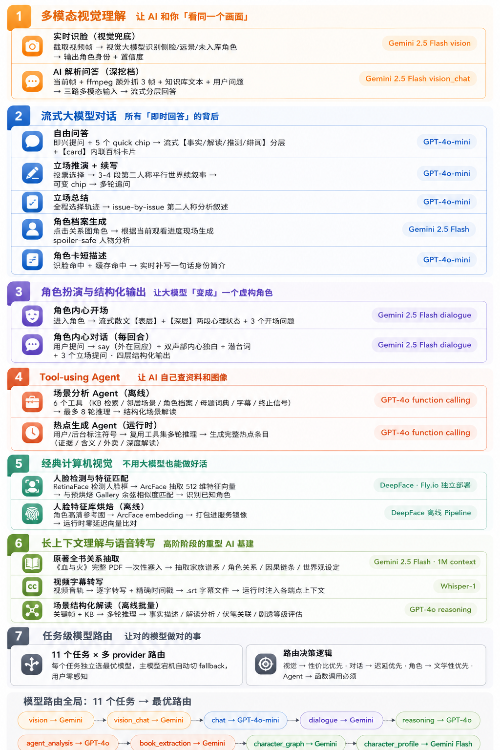

3.2 AI 如何解决痛点——去掉 AI，产品还能成立吗？
对于「共谋者」来说，拔掉 AI 之后，产品的每一个核心功能都会坍塌成一堆不可用的空壳。下面逐一说明。

实时人物识别——没有 AI，每次出现新角色都要暂停去查百科
复杂叙事剧集动辄二十多个角色，很多角色长相相似、名字拗口，观众经常陷入「这个人是谁来着」的困惑。没有 AI 的时代，观众的解决方案是暂停视频、打开浏览器、搜索角色名、找到对照图、确认身份、再切回播放器继续看——整个流程至少需要三十秒，而且每暂停一次，沉浸感就断裂一次。有了 AI 之后，用户点一下识脸按钮，画面里每个人头上就浮出名字和身份，六秒后消失，视频全程不暂停。这个「一点即知」的体验，背后是计算机视觉模型的人脸检测与特征匹配、加上多模态视觉大模型对侧脸和未知角色的兜底识别——两套 AI 系统协同工作，缺一不可。去掉 AI，这个功能就退化成一个需要用户手动翻阅的静态角色表——和百科词条没有任何区别。
角色内心对话——没有 AI，这个功能会变得僵硬
这是最极端的例子：不存在任何非 AI 的技术方案，能够实现「与一个虚构角色进行开放式多轮对话、且每次回应同时包含外在台词、双声部内心独白、潜台词和多个跟问建议」的交互形态。你可以预写一千条固定对话树，但用户的第一千零一个问题就会超出脚本范围。你可以搭一个规则引擎用关键词匹配来模拟对话，但它绝不可能输出有文学质感的角色独白，更不可能让两个声部在同一条回复里产生真实的心理张力。角色内心对话这个功能，是大语言模型的角色扮演能力、结构化输出能力和中文文学性表达能力三者叠加的产物——它不是被 AI 增强的功能，它是只有 AI 才能催生的全新功能形态。去掉 AI，这个功能不是变差了，而是直接从现实中消失。
立场推演——没有 AI，「如果心理」只能停留在想象里
观众在看到关键剧情转折时，最自然的心理反应就是「如果换一种选择会怎样」。《权力的游戏》血色婚礼之后，Reddit 和豆瓣上关于「如果罗柏听了 Catelyn 的话」的讨论帖累计超过五万条——这种「如果心理」是真实且强烈的用户需求。Netflix 的《潘达斯奈基》尝试用人工预拍多条分支来满足这个需求，但每多拍一条分支就多花一倍制作成本，最终整部片子只有有限的几个选择点和几条线。而「共谋者」的十个投票点中有八个配置了 AI 推演，每个投票点三个选项，每个选项支持多轮追问——排列组合出来的体验路径是成千上万条。这种规模的反事实叙事生成，只有大模型的实时推理能力才能支撑。去掉 AI，要么像潘达斯奈基一样每条分支都靠人写（一部剧的成本变成十部），要么只能提供三个固定的结果文本让用户点了就完了——那就和普通的选择题投票没有区别，失去了「推演」这个词的全部意义。
符号解析与标注——没有 AI，逐帧标注的人力成本不可扩展
一集六十分钟的剧，里面有三十九个值得标注的视觉符号——每个符号需要精确到秒的时间戳、画面中的位置坐标、证据描述、含义分析、观众外卖和深度解读。如果让人工来做，一个熟练的影视分析师大概需要两到三个工作日才能完成一集的标注。一季十集就是二十到三十个工作日，而且每个分析师对符号的理解深度和表述风格都不一样，质量控制几乎不可能。「共谋者」的解决方案是用 Scene-Analyst Agent 在离线阶段自动化地完成这个工作——Agent 调用六个工具、进行多轮推理、最终输出结构化的符号解读条目，一集的处理时间从几天压缩到几小时。去掉 AI，产品要么变成一个标注量极少的半成品（每集只标五六个最明显的符号），要么需要雇一整支影视分析团队来维持内容产出——这两种情况都让产品失去了商业化扩展的可能性。
AI 解析问答——没有 AI，「即时解读」这个需求无法被满足
用户在观影过程中产生疑问的时间窗口极其短暂——通常不超过十几秒。在这十几秒里，如果疑问没有被即时回答，用户要么选择忍着看下去（但理解断层已经产生），要么暂停去搜索（但沉浸感已经断裂）。传统的解决方案——等 UP 主出解读视频、翻百科词条、刷弹幕碰运气——没有一个能在这十几秒的窗口内给出高质量的答案。「共谋者」的 AI 解析面板做到了：用户打字或点击快捷问题后，回答在一到两秒内开始逐字流出，而且每一句都标注了可信度层级。更进一步的是，深挖档能让 AI 真正「看」当前画面帧来回答——当用户问「左边那个人手里拿的是什么」时，AI 不是在猜，而是真的看见了。去掉 AI，这个面板就变成一个静态的 FAQ 列表——你只能看到预设的几个问题和固定答案，而不是一个能理解你任何问题的即时对话伙伴。
知识库构建——没有 AI，产品的数据基础无法以合理成本生产
这一点容易被忽视，但它可能是 AI 原生性最深层的体现。产品中所有看起来「像人工编辑的精美内容」——十四张设定百科卡片的文案、二十五个角色档案的人设描述、四十九条关系数据的语义标注、剧情节点图的结构化划分——实际上全部由离线 AI 流水线自动产出。语音转写模型把视频音轨变成带时间戳的字幕；百万级上下文窗口的大模型一次性读完整本原著《血与火》并从中抽取家族谱系和角色关系；多轮推理 Agent 为每个场景生成结构化解读；人脸特征提取模型从角色参考图中烘焙出识脸用的向量库。如果这些工作全部由人工完成，一季剧集的数据准备周期可能长达数月，而且质量取决于编辑团队的专业水平。有了 AI 流水线，这个周期被压缩到每季一到两天——这直接决定了产品能否从一个「单集 demo」扩展为一个「任意剧集都能接入」的通用平台。去掉 AI，产品要么永远只有《龙之家族》第五集这一个 demo，要么需要一个庞大的编辑团队来手工填充每一部新剧的知识库——前者没有商业价值，后者没有商业可行性。
立场总结——没有 AI，用户的选择轨迹只是一串冰冷的列表
当用户看完一集、积累了多个立场选择之后，「我的立场」页签能生成一段逐议题分析的第二人称叙述——不是「你选了 A、B、C」这样的原始列表，而是「你在权力与感情之间始终倾向理性，但面对雷妮丝的旁观你选择了沉默——也许你比自己以为的更像一个政客」这种有洞察力的个性化分析。这段分析是大模型根据用户的全部选择实时生成的，每个人看到的内容都不同。去掉 AI，系统只能展示一个选择记录表——用户知道自己选了什么，但不知道这些选择加在一起说明了什么。数据和洞察之间的那条鸿沟，只有大模型能填。

结论：AI 不是「共谋者」的装饰性功能，而是产品存在的根基。从知识库构建（15+ 离线自动化脚本）到运行时交互（10 个实时 LLM 端点 + CV 服务），AI 贯穿了产品的每一个层面。

3.3 AI 技术方案

AI Router：任务级模型路由
系统实现了统一的 AI Router 层（server/lib/ai/router.js），将 11 个 LLM 任务按质量、延迟和成本要求精确路由到最适合的 provider/model 组合，每个任务配置 fallback 确保服务连续性：
任务 (task) | 默认模型 | Fallback | 选型理由
vision（识脸） | Gemini 2.5 Flash | GPT-4o | 视觉理解性价比最优
chat（解析/推演） | GPT-4o-mini | — | 中文对话稳定 + 低延迟
dialogue（角色内心） | Gemini 2.5 Flash | GPT-4o | 中文文学性强
agent_analysis | GPT-4o | — | Tool-calling 必须 OpenAI
book_extraction | Gemini 2.5 Flash | GPT-4o | 1M ctx 塞整本书
transcription | Whisper-1 | — | 业界标准语音转写

运行时 AI 端点
用户使用过程中共有 10 个实时 LLM 端点被触发调用，覆盖从自由问答、角色内心对话、立场推演到识脸和符号热点生成的全部交互场景。所有对话类功能均通过 SSE 实现流式推送，确保即时响应：
端点 | task 路由 | 功能描述
/api/agent/chat/stream | chat | 自由问答 / Quick Q，流式 [事实]/[解读]/[推测]  + [card:lore_id] inline 卡片渲染
/api/agent/character/inner/starter | dialogue | 进入角色那一刻的 [表层]/[深层]  流式开场散文 + 3 个开场问题
/api/agent/character/inner/stream | dialogue | 角色内心每轮：[说] 外说 +  4 色 voice 内心独白
/api/agent/stance/speculate | chat | 立场推演：流式反事实剧本  结尾 💭 开放问句
/api/agent/stance/speculate/continue | chat | 推演后追问：同一对话流续写
/api/agent/stance/summary | chat | 我的立场 tab AI 总结  issue-by-issue 第二人称叙述
/api/agent/characters/recognize | vision+chat | 画面识脸 LLM 兜底 +  display_name 补全
/api/agent/character/profile | character_profile | 关系图侧栏点角色 →  详细人物档案（cursor-safe）
/api/agent/character/card | chat | 识脸命中后角色卡短身份
/api/agent/scene/hotspot/generate | agent_analysis | Hotspot Agent 生成符号热点  6 工具多轮推理
离线 AI Pipeline
知识库由 15+ 个自动化脚本的离线 Pipeline 产出。这套架构的核心价值在于可扩展性——接入新剧集只需更换 KB 数据并重跑 Pipeline：
脚本 | 使用的 AI 能力 | 产出物
transcribe.js | Whisper-1 | SRT 字幕文件
extract_srt_essence.js | GPT chat | dialogue riffs（文化梗/段子）
agent_analyze_scenes.js | GPT-4o Agent  （6 工具多轮推理） | scene plot.fact / reading  结构化解读
extract_relationships_from_book.js | Gemini 1M ctx | 从《血与火》PDF  抽取家族关系网络
build_face_gallery.py | DeepFace ArcFace | face_service 的  人脸特征 Gallery
build-character-profiles.js | Gemini Flash | 角色 roleplay profile  （4 voice 模板）
enrich_characters.js | 多个 task | 角色卡字段填充
track_characters.{js,py} | RetinaFace CV | 角色 face track 时间线

离线 AI Pipeline 数据流
原始素材  视频 + 原著 PDF | → | AI 处理层  Whisper · GPT-4o Agent  Gemini 1M · DeepFace | → | 结构化 KB  角色 · 关系 · 符号  节点图 · Lore | → | Runtime 服务  10 LLM 端点  + face_service
图 ：离线 AI Pipeline 数据流——从原始素材到结构化知识库再到运行时服务

一、总体架构——三层堆栈 + 一个独立 ML 服务 + 一条离线流水线
整个系统的技术架构可以用一句话概括：前端（React + SSE 流式消费）→ 后端中间层（10 个 AI 端点 + 视频帧切片 + 知识库查询）→ AI 路由层（11 个任务 × 双模型供应商带自动降级）；外挂一个独立部署的人脸识别服务（经典计算机视觉，不是大模型）；再加一条离线 AI 流水线把原始视频和原著烘焙成结构化知识库——运行时跑得快、答得准、不剧透，靠的全是这套预先做好的知识底座。
前端不直接调用任何 AI 模型的接口，所有请求都经过后端的路由层统一调度。后端收到请求后做三件事：从知识库里捞出当前时间窗口内的上下文、用视频处理工具切出需要的画面帧、把这些材料打包成 prompt 交给路由层分发到合适的模型。路由层维护着一张「任务 → 模型供应商/模型名」的映射表和一套降级规则——主模型挂了自动切备用模型，上层调用方不感知差异。

二、模型路由层——11 个任务，每个走最合适的路
路由层的核心是一张映射表和五个统一 API。上层不需要知道自己在调 OpenAI 还是 Gemini——它只说「我要做一个 vision 任务」或「我要做一个 dialogue 任务」，路由层自动选模型、选供应商、处理格式差异。五个统一 API 覆盖了所有调用模式：普通对话、流式对话、带工具调用的多轮对话、结构化 JSON 输出、以及可用性探测。
任务到模型的映射逻辑如下：视觉理解（识脸、画面问答）走 Gemini 2.5 Flash 因为视觉性价比最优，降级到 GPT-4o；通用对话（自由问答、推演、总结、角色卡）走 GPT-4o-mini 因为延迟低且中文对话稳定；角色扮演对话走 Gemini 2.5 Flash 因为中文文学性更好，降级到 GPT-4o；Agent 多轮推理走 GPT-4o 且不可降级——因为带工具调用的多轮推理接口目前只有 OpenAI 实现了，Gemini 那边还没支持；原著长文本抽取走 Gemini 的百万级上下文窗口；语音转写走 Whisper。
有一个容易被忽视但很关键的设计：结构化输出的跨供应商一致性。当 AI 需要输出 JSON 格式的结果时（比如识脸返回角色 ID 和置信度），OpenAI 走 response_format 的 json_schema 模式，Gemini 走 generationConfig 的 responseSchema 模式——两套完全不同的接口，但路由层把差异抹平了，上层只传一个统一的 schema 定义就行。

三、运行时 AI 端点——按调用类型分五组
产品运行时共有十一个 AI 端点被实际调用，按调用类型可以清晰地分为五组。这种分组不是人为划分的，而是技术实现上就有本质区别。

第一组：带工具调用的 Agent——1 个
热点生成 Agent 是产品里唯一一个在运行时跑的真正 Agent。当用户或后台要为某个场景标注一个新的视觉符号时，Agent 启动多轮推理循环：它可以自主决定调用五个工具中的哪一个（知识库场景检索、邻居场景获取、角色档案查询、母题词典查询、字幕提取），每轮拿到工具返回的结果后决定下一步查什么，直到它觉得信息够了就调用终止信号输出最终结果。这种「想 → 查 → 再想 → 再查 → 出结论」的循环只能跑在支持函数调用的 GPT-4o 上，不可降级。
第二组：多模态大模型（图片 + 文本 → 输出）——2 个
第一个是画面识脸端点。前端截取当前视频帧，连同角色数据库的文字描述一起发给视觉模型，模型返回结构化的 JSON——每个检测到的人脸对应一个角色 ID、显示名、画面位置和置信度。第二个是 AI 解析问答端点，这个端点会根据是否有画面帧动态切换路径：用户开了深挖档时，后端用视频处理工具在当前时间点前后额外抓三张关键帧，和知识库上下文、字幕窗、对话历史一起打包送进视觉模型；没开深挖档时降级为纯文本对话。返回结果里有一个字段告诉前端这次走的是视觉路径还是文本路径。
第三组：纯文本流式大模型——5 个
这五个端点构成了产品里最大的「即时 AI」阵列。角色内心开场端点生成进入角色那一刻的 [表层] + [深层] 两段流式散文和三个开场问题。角色内心对话端点处理每一轮对话，输出包含外在台词、双声部内心独白、潜台词和跟问建议的四层结构化内容。立场推演端点生成第二人称的反事实剧本叙事。推演续写端点带着之前的对话历史继续多轮推理。立场总结端点把用户全程的选择轨迹串成逐议题分析。五个端点都走 SSE 流式输出，逐字送达前端，用户不需要等完整响应。
第四组：纯文本一次性大模型——2 个
角色卡短描述端点在识脸命中后为缺少缓存的角色现场补写一句话身份简介。关系图角色档案端点在用户点击关系图中的角色时，用文学性更强的模型现场生成一份不超出当前观看进度的详细人物分析。这两个端点不走流式，因为输出短且用户对延迟不敏感。
第五组：非大模型的 ML 推理——1 个
人脸识别服务是一个独立部署的 Python 微服务，不走大模型，走的是经典计算机视觉管线。检测模型找出画面中所有人脸的位置，特征提取模型把每张脸编码为 512 维向量，和预先烘焙好的角色特征库做余弦相似度匹配。这条管线速度快、成本低，识别已知角色的准确率远高于让大模型看图猜人——大模型只在特征匹配失败时才作为兜底出场。

模块四 | 其他亮点

4.1 落地可行性
「共谋者」已完成全部核心功能的开发并可运行演示，并不只是一个demo，是一个完整的包含了前后端的原型系统而非概念设想。以下是各模块的技术选型与实现状态：
模块 | 技术选型 | 状态
前端 | React + Vite + Zustand 状态管理 | ✅ 已完成
后端 | Node.js + Express + SSE 流式推送 | ✅ 已完成
AI 路由 | 自研 Router（11 task × 多 provider fallback） | ✅ 已完成
识脸服务 | Python + DeepFace + Fly.io 部署 | ✅ 已完成
知识库 | JSON 结构化 KB（离线 Pipeline 产出） | ✅ 已完成（E05）
Agent | OpenAI function calling（2 个 Agent） | ✅ 已完成

在扩展路径方面，接入新剧集只需更换 KB 数据并运行离线 Pipeline，每季准备周期约一到两天。字幕已原生支持中英双语，架构可扩展到更多语种。立场投票数据可聚合为「观众群体画像」，产品首页已预留社区入口。

4.2 商业化思考
目标市场是中国长视频平台的深度内容消费场景。2024 年中国长视频付费用户超三亿，其中「追剧型」重度用户约占三成。「共谋者」瞄准的正是这批用户「看完还想聊」的需求——看完一集后想深度理解剧情、探索角色心理、与他人讨论争论，而当前产品生态无法在观影场景内满足这些需求。
盈利模式方面设想了三条路径：增值会员模式——在视频会员基础上提供「共谋者模式」作为付费增值功能；B 端赋能模式——将 AI 解析层 SDK 化提供给平台或 IP 方集成；IP 联动模式——为热门新剧首播季提供「首发解读」定制服务并与片方分成。
竞争优势方面，与「追剧搭子」相比「共谋者」更偏理性理解增强而非情感陪伴，与「跳看」相比解决的是「看得懂」而非「看得快」——两者实际构成互补。角色内心四色声部对话在全球范围内尚无同类产品，离线 Pipeline + Runtime Agent 的双层架构确保内容质量可控，per-episode 精细化剧透控制更是竞品完全未涉足的能力。
